MỤC LỤC

CHƢƠNG 1 TỔNG QUAN 4

1.1 Lý do chọn đề tài 4

1.2 Mục tiêu nghiên cứu 4

1.3 Phƣơng pháp nghiên cứu. 4

1.4 Đối tƣợng nghiên cứu 5

1.5 Dự kiến kết quả nghiên cứu 5

CHƢƠNG 2 NỘI DUNG NGHIÊN CỨU 6

2.1 Tổng quan về đề tài 6

2.1.1 Khái quát về tình hình Internet 6

2.1.2 Khái quát về tình hình an ninh mạng của Việt Nam 7

2.2 Các kiểu tấn công 7

2.2.1 Tấn công từ chối dịch vụ (Denial of Service Attack) 7

2.2.2 Quét và thăm dò (Scanning and Probe): 8

2.2.3. Tấn công vào mật mã (Password attack) 9

2.2.4. Chiếm đặc quyền (Privilege-grabbing) 10

2.2.5. Cài đặt mã nguy hiểm (Hostile code insertion) 11

2.2.6. Hành động phá hoại trên máy móc (Cyber vandalism) 12

2.2.7. Ăn trộm dữ liệu quan trọng (Proprietary data theft) 13

2.2.8. Gian lận, lãng phí và lạm dụng (Fraud, waste, abuse) 13

2.2.9. Can thiệp vào biên bản (Audit trail tampering) 14

2.2.10. Tấn công hạ tầng bảo mật (Security infrastructure attack) 15

2.2.11. Các mối đe doạ về bảo mật 15

2.3 Tổng quan về IDS 17

2.3.1 Khái niệm 17

1
2.3.2. Chức năng .......................................................................................... |  |  |  | 18
2.3.3 |  | Yêu cầu hệ thống ................................................................................. |  | 18
2.3.4 |  | Cơ chế hoạt động ................................................................................ |  | 19
2.4 | Hệ thống Snort ....................................................................................... |  |  | 26
2.4.1 |  | Giới thiệu về Snort .............................................................................. |  | 26
2.4.2 |  | File cấu hình ....................................................................................... |  | 27
2.4.3 |  | Cấu hình thiết lập tùy chỉnh rule ....................................................... |  | 28
2.4.4 Tập luật (rules) trong Snort ............................................................... |  |  |  | 38
CHƢƠNG 3 |  |  | TRIỂN KHAI ............................................................................. | 48
3.1. Các bƣớc cài đặt ...................................................................................... |  |  |  | 48
3.2 | Cấu hình snort report ................................................................................. |  |  | 52
CHƢƠNG 4 |  |  | KẾT LUẬN ................................................................................ | 54
4.1 | Về mặt lý thuyết ......................................................................................... |  |  | 54
4.2 | Về sản phẩm ............................................................................................... |  |  | 54
4.3 | Hƣớng nghiên cứu ...................................................................................... |  |  | 55
TÀI LIỆU THAM KHẢO ................................................................................... |  |  |  | 56

2
NHẬN XÉT CỦA GIÁO VIÊN PHẢN BIỆN

..................................................................................................................................................................

..................................................................................................................................................................

..................................................................................................................................................................

..................................................................................................................................................................

..................................................................................................................................................................

..................................................................................................................................................................

..................................................................................................................................................................

..................................................................................................................................................................

..................................................................................................................................................................

..................................................................................................................................................................

..................................................................................................................................................................

..................................................................................................................................................................

..................................................................................................................................................................

..................................................................................................................................................................

..................................................................................................................................................................

..................................................................................................................................................................

..................................................................................................................................................................

..................................................................................................................................................................

..................................................................................................................................................................

..................................................................................................................................................................

..................................................................................................................................................................

..................................................................................................................................................................

Giáo viên phản biện

3
CHƢƠNG 1 TỔNG QUAN

1.1 Lý do chọn đề tài

Bảo mật là một vấn đề lớn đối với tất cả các mạng trong môi trƣờng doanh nghiệp ngày nay. Hacker và Intruder (kẻ xâm nhập) đã nhiều lần thành công trong việc xâm nhập vào mạng công ty và đem ra ngoài rất nhiều thông tin giá trị. Đã có nhiều phƣơng pháp đƣợc phát triển để đảm bảo cho hạ tầng mạng và giao tiếp trên internet nhƣ: sử dụng Firewall, VPN…trong đó có hệ thống phát hiện xâm nhập.

Phát hiện xâm nhập là một trong những công nghệ và phƣơng thức dùng để phát hiện hành động khả nghi trên cả Host và mạng. Các phƣơng pháp phát hiện xâm nhập bắt đầu xuất hiện những năm gần đây, sử dụng phƣơng thức phát hiện xâm nhập, bạn có thể thu thập, sử dụng thông tin từ những loại tấn công đã biết để tìm ra một ai đố đang cố gắng tấn công và mạng hay máy cá nhân.

Hệ thống phát hiện xâm nhập IDS (Intrusion Detection System) là một phƣơng pháp bảo mật có khả năng phát hiện và chống lại các kiểu tấn công mới, các vụ lạm dụng, dùng sai xuất phát từ trong hệ thống và có thể hoạt động tốt với các phƣơng pháp bảo mật truyền thống.

1.2 Mục tiêu nghiên cứu

- Tìm hiểu các kỹ thuật xâm nhập bất hợp pháp mà Hacker thƣờng sử dụng để tấn công vào mạng nội bộ

- Xây dựng hệ thống IDS sử dụng hệ thống mã nguồn mở Snort để phát hiện các bất thƣờng.

- Xây dựng hệ thống tập luật cơ bản cho hệ thống phần mềm Snort, nhằm phát hiện các kiểu xâm nhập mới của Hacker.

- Ứng dụng hệ thống trong nhiều môi trƣờng khác nhau.

1.3 Phƣơng pháp nghiên cứu.

- Sử dụng HĐH mã nguồn mở Ubuntu để xây dựng hệ thống giám sát

4
mạng nội bộ.

- Sử dụng hệ thống phát hiện xâm nhập IDS bằng phần mềm mã nguồn mở Snort, nhằm phát hiện các dấu hiệu bất thƣờng trong mạng nội bộ.

- Nghiên cứu cấu trúc tập lệnh Rules của Snort, từ đó tự xây dựng những tập lệnh mới theo nhu cầu của ngƣời dùng, nhằm đảm bảo cho hệ thống có thể phát hiện đƣợc những cách thức xâm nhập mới nhất của Hacker vào hệ thống mạng nội bộ

- Thực nghiệm đƣa ra độ chính xác của các tập lệnh đã xây dựng, ứng dụng hệ thống trên nhiều môi trƣờng khác nhau, đặc biệt là môi trƣờng điện toán đám mây đang ngày càng phát triển ở Việt Nam và trên thế giới.

1.4 Đối tƣợng nghiên cứu

- HĐH Ubuntu: Nhằm tăng cƣờng tính bảo mật hơn cho hệ thống

- Các hình thức tấn công phổ biến của Hacker vào hệ thống mạng nội bộ

- Phần mềm mã nguồn mở Snort

- Cấu trúc của tập lệnh Rules

1.5 Dự kiến kết quả nghiên cứu

- Hoàn thiện việc tìm hiểu các kỹ thuật xâm nhập bất hợp pháp vào mạng nội bộ.

- Xây dựng thành công hệ thống phát hiện xâm nhập mạng nội bộ dựa trên phần mềm Snort

- Xây dựng một số tập lệnh Rules có khả năng phát hiện các kiểu tấn công truy nhập bất hợp pháp vào mạng nội bộ.

- Ứng dụng hệ thống trên nhiều môi trƣờng khác nhau .

5
CHƢƠNG 2 NỘI DUNG NGHIÊN CỨU

2.1 Tổng quan về đề tài

2.1.1 Khái quát về tình hình Internet

Ngày nay, Internet phát triển rất mạnh mẽ và đóng một vai trò quan trọng trong đời sống con ngƣời. Mạng Internet mang lại rất nhiều tiện ích hữu dụng cho ngƣời sử dụng, phỗ thông nhƣ hệ thống thƣ điện tử, tán gẫu trực tuyến, công cụ tìm kiếm, các dịch vụ thƣơng mại và các dịch vụ về y tế giáo dục nhƣ là chữa bệnh từ xa hoặc tổ chức các lớp học trực tuyến… Chúng cung cấp một khối lƣợng thông tin và dịch vụ khổng lồ trên Internet. Trong những năm gần đây, sự phát triển của điện toán đám mây, điện toán di động, mạng xã hội,… đã làm cho mạng Internet càng không thể thiếu trong đời sống con ngƣời.

Ngoài những lợi ích mà Internet mạng lại cho con ngƣời thì hiểm họa từ Internet mang đến cũng không ít. Nhiều ngƣời đã dựa trên những lỗ hỗng bảo mật của Internet để xâm nhập, chiếm dụng thông tin hoặc phá hoại các hệ thống máy tính khác. Những ngƣời nhƣ vậy thƣờng đƣợc gọi với cái tên “hacker”.

Với định nghĩa trƣớc đây, Hacker ám chỉ một ngƣời tài giỏi. Ngƣời này có khả năng chỉnh sửa phần mềm, phần cứng máy tính bao gồm lập trình, quản trị và bảo mật. Những ngƣời đƣợc mệnh danh là Hacker là ngƣời hiểu rõ hoạt động của hệ thống máy tính, mạng máy tính và dùng kiến thức bản thân để làm thay đổi, chỉnh sửa nó. Nhƣng dần dần, khi mọi ngƣời nghe tới Hacker thì thƣờng liên tƣởng ngay tới một kẻ có mục đích phá hoại và tấn công các hệ thống mạng để ăn cắp thông tin.

Symantec nhận định: “Trƣớc đây, những kẻ tấn công thƣờng phải tự tạo dựng công cụ từ đầu. Quy trình phức tạp này khiến cho các cuộc tấn công chỉ bó hẹp trong phạm vi những kẻ tội phạm mạng có kỹ năng cao. Tuy nhiên, các công cụ tấn công ngày nay lại rất dễ sử dụng, và thậm chí chúng còn giúp những kẻ mới tập tành vào nghề cũng tự mình tấn công đƣợc mục tiêu. Do vậy, chúng tôi cho rằng sẽ có nhiều hoạt động tội phạm trong lĩnh vực này, và nhiều

6
khả năng những ngƣời dùng trung bình cũng sẽ trở thành nạn nhân”. Theo thống kê: “Các doanh nghiệp Mỹ mỗi năm thiệt hại hàng tỷ đô-la vì tội phạm mạng.”, “bộ phận quản trị hệ thống của ngân hàng VietinBank cho biết mỗi ngày có 13.300 virus, gần 40 spyware/grayware và khoảng 67.000 thƣ rác đƣợc phát hiện trên toàn hệ thống nhà băng này”, “Facebook và Twitter đồng loạt bị tấn công bằng DDoS”, “Hàng trăm nghìn trang web bị tấn công”…

2.1.2 Khái quát về tình hình an ninh mạng của Việt Nam

Trong năm 2012, tấn công, phát tán phần mềm gián điệp (spyware) vào các cơ quan, doanh nghiệp là hình thái mới của giới tội phạm mạng mang tính chất quốc gia. Thế giới trong năm qua bị rúng động bởi sự hoành hành của Flame và Duqu, những virus đánh cắp thông tin mật của các hệ thống điện toán khu vực Trung Đông. Các chuyên gia của Công ty Bkav nhận định, những vụ việc tƣơng tự cũng đã bắt đầu diễn ra tại Việt Nam.

Hoạt động gián điệp mạng thông qua phát tán virus sẽ trở thành ngành "công nghiệp" trong năm 2013. Đa phần ngƣời sử dụng vẫn ngộ nhận rằng file văn bản (Word, Excel, PowerPoint) là loại file an toàn, không có virus. Không đơn giản để thay đổi quan điểm này trong tƣơng lai gần và đó chính là điều kiện "lý tƣởng" để giới tội phạm phát triển một mạng lƣới gián điệp.

2.2 Các kiểu tấn công

2.2.1 Tấn công từ chối dịch vụ (Denial of Service Attack)

Cho dù đa dạng về kích cỡ và hình dạng, từ subtle malformed packet đến full-blown packet storm, Denial of Service (DoS) attack có mục đích chung là đóng băng hay chặn đứng tài nguyên của hệ thống đích. Cuối cùng, mục tiêu trở nên không thể tiếp cận và không thể trả lời. DoS tấn công vào các mục tiêu bao gồm 3 dạng là mạng, hệ thống và ứng dụng.

- Network flooding bao gồm SYN flood, Ping flood hay multi echo request…

- Phá hoại hệ thống, thiết bị bao gồm Ping of Death, Teardrop, Bonk, LAND, các kiểu tấn công nhằm lợi dụng lỗ hổng trên hệ điều hành nhằm phá hoại, gây quá tải hệ thống. Sự kiện này có thể xảy ra bằng cách gửi gói tin có định dạng

7
khác thƣờng tới hệ thống và thiết bị, chúng có thể đƣợc tạo ra bằng các công cụ tấn công đƣợc lập trình trƣớc.

- Phá hoại, gây quá tải ứng dụng bao gồm các kỹ thuật phá hoại và gây quá tải hệ thống bằng cách lợi cụng điểm yếu trên ứng dụng, cơ sở dữ liệu, email, trang web… Ví dụ: một email rất dài hay một số lƣợng lớn email, hay một số lƣợng lớn yêu cầu tới trang web có thể gây quá tải cho server của các ứng dụng đó.

Giải pháp của IDS: Một firewall dạng proxy rất hiệu quả để ngăn chặn các gói tin không mong muốn từ bên ngoài, tuy nhiên Network IDS có thể phát hiện đƣợc các tấn công dạng gói tin.

2.2.2 Quét và thăm dò (Scanning and Probe):

Bộ quét và thăm dò tự động tìm kiếm hệ thống trên mạng để xác định điểm yếu. Tuy các công cụ này đƣợc thiết kế cho mục đích phân tích để phòng ngừa, nhƣng chúng có thể đƣợc sử dụng để gây hại cho hệ thống. Các công cụ quét và thăm dò bao gồm SATAN, ISS Internet Scanner, NETA CyberCop, Asmodeus, và AXENT NetRecon. Việc thăm dò có thể đƣợc thực hiện bằng cách ping đến hệ thống cũng nhƣ kiểm tra các cổng TCP và UDP để phát hiện ra ứng dụng có những lỗi đã đƣợc biết đến. Vì vậy các công cụ này có thể là công cụ đắc lực cho mục đích xâm nhập.

Giải pháp của IDS: Network-based IDS có thể phát hiện các hành động nguy hiểm trƣớc khi chúng xảy ra. Yếu tố “time-to-response” rất quan trọng trong trƣờng hợp này để có thể chống các kiểu tấn công nhƣ vậy trƣớc khi có thiệt hại. Host-based IDS cũng có thể có tác dụng đối với kiểu tấn công này, nhƣng không hiệu quả bằng giải pháp dựa trên mạng.

8
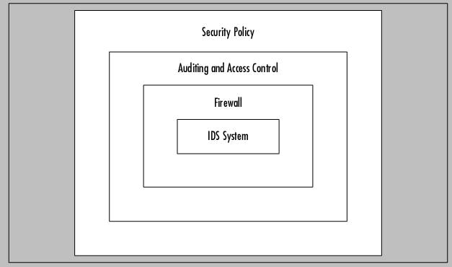

Hình 2.1: Chính sách bảo mật theo chiều sâu

2.2.3. Tấn công vào mật mã (Password attack)

Có 3 phƣơng thức tiếp cận đối với kiểu tấn công Passwork attack. Kiểu dễ nhận thấy nhất là ăn trộm mật mã, mang lại quyền hành và tính linh động cao nhất cho kẻ tấn công có thể truy nhập tới mọi thông tin tại mọi thành phần trong mạng. Đoán hay bẻ khóa mật mã là phƣơng thức tiếp cận đƣợc gọi là brute force bằng cách thử nhiều mật mã để mong tìm đƣợc mật mã đúng. Với bẻ khóa, kẻ tấn công cần truy nhập tới mật mã đã đƣợc mã hóa, hay file chứa mật mã đã mã hóa, kẻ tấn công sử dụng chƣơng trình đoán nhiều mã với thuật toán mã hóa có thể sử dụng đƣợc để xác định mã đúng. Với tốc độ máy tính hiện nay, việc bẻ khóa là rất hiệu quả trong trƣờng hợp mật mã là từ có nghĩa (trong từ điển), bất cứ mã nào nhỏ hơn 6 ký tự, tên thông dụng và các phép hoán vị. Hiện nay, Internet cung cấp rất nhiều chƣơng trình “password hackerware” có thể tải về và sử dụng dễ dàng. Các công cụ trên cũng đƣợc các kỹ sƣ sử dụng với những mục đích tốt nhƣ tìm lại mật mã, hay tìm kiếm các thông tin cần thiết cho quá trình điều tra tội phạm…

- Ta có ví dụ về trộm mật mã nhƣ nghe trộm mật mã gửi trên mạng (LOPHT2.0), gửi thƣ, chƣơng trình có kèm keylogger, trojan cho ngƣời quản trị; ngoài ra không thể không kể tới các phƣơng thức tấn công vào yếu tố con ngƣời nhƣ nhìn trộm, dùng vũ lực ép buộc…

- Dự đoán và bẻ khóa ví dụ nhƣ: đoán từ tên, các thông tin cá nhân, từ các từ thông dụng (có thể dùng khi biết username mà không biết mật mã), sử dụng tài

9
khoản khách rồi chiếm quyền quản trị; các phƣơng thức tấn công nhƣ brute force, đoán mật mã đã mã hóa từ các từ trong từ điển, ta có một số công cụ nhƣ LOPHT Crack, pwldump…

Giải pháp của IDS: Một Network-based IDS có thể phát hiện và ngăn chặn cố gắng đoán mã (có thể ghi nhận sau một số lần thử không thành công), nhƣng nó không có hiệu quả trong việc phát hiện truy nhập trái phép tới file mã hóa chứa mật mã hay chạy các chƣơng trình bẻ khóa. Trong khi đó Host-based IDS lại rất có hiệu quả trong việc phát hiện việc đoán mật mã cũng nhƣ phát hiện truy nhập trái phép tới file chứa mật mã.

2.2.4. Chiếm đặc quyền (Privilege-grabbing)

Khi kẻ tấn công đã xâm nhập đƣợc vào hệ thống, chúng sẽ cố chiếm quyền truy nhập. Khi thành công, chúng đã chiếm đƣợc hệ thống. Trong hệ điều hành UNIX, điều này nghĩa là trở thành “root”, ở Windows NT là “Administrator”, trên NetWare là “Supervisor”. Các câu lệnh và mã thực hiện cho kỹ thuật trên có thể kiếm đƣợc trên Internet, ví dụ nhƣ khai thác lỗi tràn bộ đệm của hệ điều hành hay phần mềm ứng dụng để ghi đè các segment vào bộ nhớ. Khi chiến thuật này đƣợc sử dụng với chƣơng trình hệ điều hành đặc quyền, nó thƣờng gây lỗi hỏng core, dẫn đến kẻ tấn công có thể có quyền truy cập “superuser”. Dƣới đây là một số kỹ thuật thƣờng dùng cho việc chiếm đặc quyền:

- Đoán hay bẻ khóa của root hay administrator

- Gây tràn bộ đệm

- Khai thác Windows NT registry

- Truy nhập và khai thác console đặc quyền

- Thăm dò file, scrip hay các lỗi của hệ điều hành và ứng dụng.

Giải pháp của IDS: Cả Network và Host-based IDS đều có thể xác định việc thay đổi đặc quyền trái phép ngay lập tức, ở cấp phần mềm, do việc đó xảy ra trên thiết bị chủ. Do Host-based IDS có thể tìm kiếm đƣợc những ngƣời dùng

10
không có đặc quyền đột nhiên trở thành có đặc quyền mà không qua hệ thống thông thƣờng, Host-based IDS có thể ngừng hành động này. Ngoài ra hành động chiếm đặc quyền của hệ điều hành và ứng dụng có thể đƣợc định nghĩa trong tập các dấu hiệu tấn công của Network-based IDS nhằm ngăn chặn việc tấn công xảy ra.
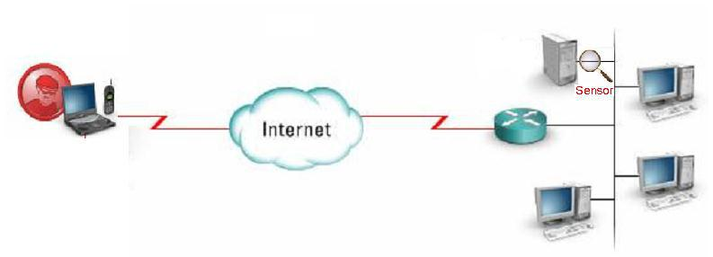

Hình 2.2: Sensor IDS nhận dữ liệu về cuộc tấn công

2.2.5. Cài đặt mã nguy hiểm (Hostile code insertion)

Một số loại tấn công có thể cài đặt mã nguy hiểm vào hệ thống. Mã này có thể lấy trộm dữ liệu, gây từ chối dịch vụ, xóa file, hay tạo backdoor cho lần truy nhập trái phép tiếp theo. Ta có một số ví dụ về việc cài đặt mã nguy hiểm sau:

- Virus : chƣơng trình hay đoạn mã mà khi thực thi sẽ dẫn đến một số hành động tự động, có hoặc không có hại, nhƣng luôn dẫn đến việc tạo ra bản sao của file hệ thống, file của ứng dụng hay dữ liệu. Virus thƣờng đƣợc xác định nhờ vào những hành động có hại của chúng, có thể đƣợc kích hoạt dựa trên sự kiện, ngày…

- Trojan Horse : một chƣơng trình hay đoạn mã mà khi thực thi sẽ dẫn đến một số hành động tự động, thƣờng có hại, nhƣng không có mục đích nhân bản. Thƣờng thì Trojan Horse đƣợc đặt tên hay mô tả nhƣ một chƣơng trình mà ngƣời ta muốn sử dụng, nhƣng thƣc tế chúng kích hoạt các hành động có thể dẫn đến hỏng file hay hệ thống.

11
- Backdoor : đây là một loại Trojan đặc biệt thực hiện việc thay thế một chƣơng trình có sẵn bằng một chƣơng trình cho phép kẻ xâm nhập truy nhập đƣợc vào hệ thống trong tƣơng lai (nhƣ “msgina.dll” trên Windows NT).

- Malicious Apple : đây cũng là một loại Trojan, chúng thƣờng là Java hay ActiveX applet mà ngƣời dùng có thể gặp khi duyệt các trang web. Applet đó có vẻ nhƣ thực hiện các chức năng bình thƣờng nhƣng ẩn trong đó là các hành động nguy hiểm nhƣ tải file lên web site của kẻ tấn công.

Giải pháp của IDS: Cài đặt các phần mềm bảo mật có tác dụng chống virus và các đoạn mã nguy hiểm lên gateway, server và workstation là phƣơng pháp hiệu quả nhất để giảm mức độ nguy hiểm. Các file quan trọng đƣợc quản lý bằng Host IDS có thể đảm bảo rằng chƣơng trình và file quan trọng của hệ điều hành không bị điều khiển. Kết hợp với các sự kiện khác, IDS có thể xác định đƣợc cố gắng cài đoạn mã nguy hiểm, ví dụ nhƣ nó có thể phát hiện đƣợc ai đó định thay chƣơng trình ghi log bằng một backdoor. Network-based IDS cũng có thể đƣợc chỉ thị để quản lý hệ thống và file ảnh cho mục đích kiểm tra tính toàn vẹn.

2.2.6. Hành động phá hoại trên máy móc (Cyber vandalism)

Cyber Vandalism bao gồm: thay đổi trang web, applet, xóa file, phá block khởi động và chƣơng trình hệ điều hành, format ổ đĩa.

Giải pháp của IDS: Đối với giải pháp của Host-based IDS, cài đặt và cấu hình cẩn thận có thể xác định đƣợc tất cả các vấn đề liên quan đến cyber vandalism. Ví dụ nhƣ mọi thay đổi đối với trang web có thể đƣợc ghi lại tại biên bản kiểm kê của thiết bị mà trang web nằm trên đó. Không chỉ đƣợc cấu hình để quản lý mọi thay đổi trên trang web, Host-based IDS còn có thể thực hiện các hành động đối phó, là những hành động đƣợc Security Administrator cấu hình. Network-based IDS thì có thể sử dụng dấu hiệu tấn công đƣợc định nghĩa trƣớc để phát hiện chính xác việc truy nhập trái phép vào hệ điều hành, ứng dụng cũng nhƣ xóa file và thay đổi trang web.

12
2.2.7. Ăn trộm dữ liệu quan trọng (Proprietary data theft)

Mặc dù hơn 80% các cuộc tấn công liên quan đến thông tin quan trọng đều xảy ra ngay trong tổ chức đó, số các cuộc tấn công từ bên ngoài đã liên tục tăng trong một vài năm qua. Ngoài việc tăng cƣờng chính sách bảo mật trong hệ thống, các tổ chức cần phải xác định rằng việc tăng các liên kết cũng làm tăng sự nguy hiểm với các dữ liệu quan trọng nhƣ việc sao chép dữ liệu, nghe trộm việc truyền nhằm lấy dữ liệu quan trọng.

Giải pháp của IDS: Mô hình Host-based IDS thực hiện việc quản lý các dữ liệu quan trọng có thể phát hiện các file bị sao chép bất hợp pháp. Trong một số trƣờng hợp IDS có thể dựa vào biên bản của hệ điều hành, nhƣng trong nhiều trƣờng hợp việc ghi biên bản có chứa quá nhiều overhead (nhƣ với Winddows NT). Trong các trƣờng hợp đó, Host-based IDS cần phải thực hiện việc quản lý riêng biệt với các file quan trọng. Còn Network-based IDS có thể đƣợc chỉnh sửa để quản lý việc truy nhập vào các file quan trọng và xác định việc truyền thông có chứa key word. Trong một số trƣờng hợp rất khó có thể phát hiện đƣợc một host nghe trộm trên mạng, thì phần mềm IDS trên host đó có thể phát hiện đƣợc host đã bị đặt ở trạng thái ngẫu nhiên và đang nghe trộm việc tuyền thông.

2.2.8. Gian lận, lãng phí và lạm dụng (Fraud, waste, abuse)

Gian lận, lãng phí và lạm dụng tài nguyên máy tính và vấn đề liên quan đến kinh tế trong thời kỳ hiện nay. Gian lận liên quan đến việc chuyển tiền bất hợp pháp, trộm số credit card, can thiệp vào tài khoản nhà băng, và thao túng chƣơng trình kiểm tra viết (check writing). Lãng phí và lạm dụng xảy ra khi tài nguyên đƣợc sử dụng (tình cờ hay chủ đích) cho các công việc đi ngƣợc lại với mục đích của tổ chức.

Giải pháp của IDS: Network-based IDS có thể đƣợc thay đổi nhằm ngăn các URL, tuy nhiên các chƣơng trình chuyên dụng để ngăn URL có liên hệ với firewall có thể hoạt động hiệu quả hơn, có thể duy trì một danh sách URL động và chính sách lạm dụng dựa trên USERID. Host-based IDS có thể thực thi một chính sách do công ty đặt ra, các truy nhập trái phép và sửa đổi file hệ thống có thể đƣợc phát hiện thông qua host-based IDS cũng nhƣ network-based IDS. Bất

13
cứ thay đổi có thể ngay lâp tức đƣợc ghi trong biên bản hệ thống, agent có thể dễ dàng theo dõi các hành động đó.
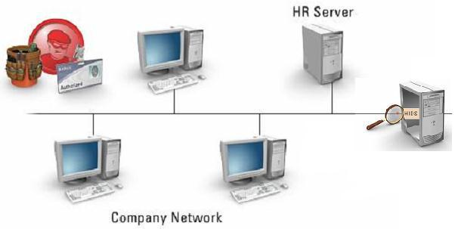

Hình 2.3: HIDS rất có hiệu quả đối với Internal threat.

2.2.9. Can thiệp vào biên bản (Audit trail tampering)

Nhƣ đã nói đến ở trên, hầu hết các thông tin tạo nên từ các hành động của ngƣời dùng đƣợc ghi trong các audit trail riêng của hệ thống của doanh nghiệp. Can thiệp vào biên bản là cách đƣợc ƣa thích để loại bỏ hay che dấu vết. Dƣới đây là các phƣơng thức hacker thƣờng dùng để tấn công vào audit trail và che dấu vết:

- Audit Deletion : xóa biên bản, khi đã vào đƣợc hệ thống.

- Deactivation : ngừng tiến trình ghi sự kiện lên audit trail.

- Modification : sửa sự kiện mà nó ghi nhận đƣợc trƣớc khi thoát khỏi hệ thống.

- Flooding : tạo ra các sự kiện làm nhiễu để ngụy trang cho dấu vết tấn công.

Giải pháp của IDS: Host-based IDS agent có thể quản lý việc can thiệp vào biên bản (xóa, ngừng hay sửa đổi) và thực hiện các hành động phù hợp. Network-based IDS có thể cung cấp ngữ cảnh cần thiết để phát hiện audit trail đã bị truy nhập hay sửa đổi.

14
2.2.10. Tấn công hạ tầng bảo mật (Security infrastructure attack)

Có nhiều loại tấn công can thiệp vào việc điều khiển cơ bản của cơ sở hạ tầng bảo mật, nhƣ tạo tƣờng lửa trái phép, chỉnh sửa tài khoản của ngƣời dùng hay router, hay thay đổi quyền của file. Tấn công vào cơ sở hạ tầng cho phép kẻ xâm nhập có thêm quyền truy nhập hay tạo thêm nhiều đƣờng xâm nhập vào hệ thống hay mạng. Cuộc tấn công tạo ra thay đổi bằng cách truy nhập trái phép tới chức năng quản trị, tìm console quản trị không đƣợc chú ý, hay tác động lên ngƣời quản trị để thực hiện hành động nào đó. Trong các trƣờng hợp đó rất khó có thể phân biệt giữa một hành động tấn công và một hành động của ngƣời quản trị mạng.

Giải pháp của IDS: Các hành động quản trị mạng thƣờng là đăng nhập vào audit trail trên host hay router trên một node lựa chọn trên mạng nhƣ SYSLOG trên UNIX. Host-based IDS có thể bắt giữ các cuộc đăng nhập mà thực hiện những hành động nhƣ đƣa thêm tài khoản có đặc quyền, hay router và firewall bị thay đổi một cách đáng nghi. Còn network-based IDS có thể cung cấp ngữ cảnh cần thiết để quản lý việc lạm dụng.

2.2.11. Các mối đe doạ về bảo mật

Chính vì một hệ thống thông tin luôn bị đe doạ tấn công bởi các hacker nên việc xây dựng một hệ thống bảo vệ xâm nhập là rất cần thiết đối với mỗi một tổ chức. Các hình thức tấn công của hacker ngày càng tinh vi, chau chuốt hơn, cũng nhƣ mức độ tấn công ngày càng khủng khiếp hơn, nên không một hệ thống nào có thể đảm bảo hoàn toàn không bị xâm nhập. Nếu các tổ chức antivirut đang cố gắng cập nhập, sửa đổi để cung cấp cho ngƣời dùng những phƣơng pháp phòng chống hiệu quả thì bên cạnh đó, những kẻ tấn công cũng ngày đêm nghiên cứu tung ra các hình thức xâm nhập, phá hoại khác.

Để bảo vệ tốt đƣợc một hệ thống, đầu tiên bạn phải có cái nhìn tổng quát về các nguy cơ tấn công, nghĩa là đầu tiên bạn phải nhận định đƣợc bạn cần bảo vệ cái gì, và bảo vệ khỏi ai, cũng nhƣ phải hiểu các kiểu đe dọa đến sự bảo mật mạng của bạn. Thông thƣờng sẽ có 4 mối đe dọa bảo mật sau:

15

•

•

•

Mối đe dọa ở bên trong

Mối đe dọa ở bên ngoài

Mối đe dọa không có cấu trúc và có cấu trúc

- Mối đe dọa ở bên trong

Mối đe doạ bên trong là kiểu tấn công đƣợc thực hiện từ một cá nhân hoặc một tổ chức đƣợc tin cậy trong mạng và có một vài quyền hạn để truy cập vào hệ thống. Hầu hết chúng ta chỉ quan tâm xây dựng một thống firewall và giám sát dữ liệu truy cập ở các đƣờng biên mạng mà ít để ý đến các truy cập trong mạng nội bộ do sự tin tƣởng vào các chính sách và ACL đƣợc ngƣời quan trị quy định trong hệ thống. Do sự bảo mật trong một mạng local thƣờng rất lỏng lẻo nên đây là môi trƣờng thƣờng đƣợc các hacker sử dụng để tấn công hệ thống.

Mối đe doạ bên trong thƣờng đƣợc thực hiện bởi các nhân viên do có bất đồng với công ty, các gián điệp kinh tế hay do một vào máy client đã bị hacker chiếm quyền truy cập. Mối đe doạ này thƣờng ít đƣợc để ý và phòng chống vì các nhân viên có thể truy cập vào mạng và dữ liệu quan trọng của server.

b) Mối đe dọa ở bên ngoài

Mối đe doạ bên ngoài là việc các hacker cố gắng xâm nhập vào một hệ thống mạng nào đó bằng một vài kỹ thuật (thăm dò, truy cập…) hay việc phá hoại truy cập hệ thống (DoS, DDoS…). Xây dựng hệ thống firewall và cảnh báo để ngăn ngừa các mối đe doạ từ bên ngoài là việc mà các công ty và tổ chức thƣờng phải bỏ nhiều thời gian và tiền bạc để đầu tƣ phát triển

c) Mối đe doạ không có cấu trúc và có cấu trúc

Mối đe doạ tấn công vào một hệ thống có thể đến từ rất nhiều loại. Phỗ biến nhất là các hacker mới vào nghề, còn ít kiến thức và không có kinh nghiệm, thực hiện việc tấn công bằng cách sử dụng các công cụ hoặc thực hiện tấn công DoS (mối đe doạ không có cấu trúc). Hoặc việc tấn công đƣợc thực hiện bởi các hacker thực thụ hoặc cả một tổ chức (mối đe doạ có cấu trúc), họ là những ngƣời có kiến thức và kinh nghiệm cao, nắm rõ việc

16

hoạt động của các hệ thống, giao thức mạng cũng nhƣ các phƣơng pháp thƣờng đƣợc sử dụng để ngăn chặn trong các firewall. Đây là mối đe doạ khó ngăn ngừa và phòng chống nhất đối với các hệ thống mạng.

2.3 Tổng quan về IDS

2.3.1 Khái niệm

Hệ thống phát hiện xâm nhập – IDS(Intrusion Detection System) là một hệ thống có nhiệm vụ giám sát các luồng dữ liệu traffic đang lƣu thông trên mạng, có khả năng phát hiện những hành động khả nghi, những xâm nhập trái phép cũng nhƣ khai thác bất hợp pháp nguồn tài nguyên của hệ thống mà từ đó có thể dẫn đến xâm hại tính toàn ổn định, toàn vẹn và sẵn sàng của hệ thống.

IDS có thể phân biệt đƣợc những cuộc tấn công xuất phát từ bên ngoài hay từ chính bên trong hệ thống bằng cách dựa vào một database dấu hiệu đặc biệt về những cuộc tấn công (smurf attack, buffer overflow, packet sniffers….). Khi một hệ thống IDS có khả năng ngăn chặn các cuộc tấn thì

nó đƣợc gọi là hệ thống ngăn chặn xâm nhập – IPS (Intrusion Prevention System).
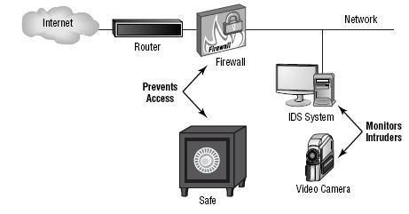

Hình 2.4 Mô hình IDS trong hệ thống mạng

Có rất nhiều công cụ IDS, trong đó Snort đƣợc sử dụng rất nhiều vì khả năng tƣơng thích có thể hỗ trợ cài đặt trên cả hai môi trƣờng Window và Linux. Khi Snort phát hiện những dấu hiệu của một cuộc tấn công, tùy thuộc

17
vào cấu hình và những qui tắc do ngƣời quản trị qui định (Snort Rule) mà Snort có thể đƣa ra những hành động khác nhau, nhƣ gửi cảnh báo đến ngƣời quản trị hay ghi log file,loại bỏ các gói tin xâm nhập hệ thống….

2.3.2. Chức năng

Các ứng dụng cơ bản của hệ IDS:

- Nhận diện các nguy cơ có thể xảy ra

- Ghi nhận thông tin, log để phục vụ cho việc kiểm soát nguy cơ

- Nhận diện các hoạt động thăm dò hệ thống

- Nhận diện các yếu khuyết của chính sách bảo mật

- Ngăn chặn vi phạm chính sách bảo mật

Các tính năng chính của hệ IDS:

- Lƣu giữ thông tin liên quan đến các đối tƣợng quan sát

- Cảnh báo những sự kiện quan trọng liên quan đến đối tƣợng quan sát

- Xuất báo cáo.

2.3.3 Yêu cầu hệ thống

Hệ thống phát hiện xâm nhập trái phép là phần cứng hay những ứng dụng phần mềm chuyên dụng để phát hiện xâm nhập vào hệ thống mạng cần bảo vệ. IDS đƣợc thiết kế không phải với mục đích thay thế các phƣơng pháp bảo mật truyền thống, mà để hoàn thiện nó. Một hệ thống phát hiện xâm nhập trái phép cần phải thỏa mãn những yêu cầu sau:

- Tính chính xác (Accuracy): IDS không đƣợc coi những hành động thông thƣờng trong môi trƣờng hệ thống là những hành động bất thƣờng hay lạm dụng (hành động thông thƣờng bị coi là bất thƣờng đƣợc gọi là false positive).

18
- Hiệu năng (Performance): Hiệu năng của IDS phải đủ để phát hiện xâm nhập trái phép trong thời gian thực (nghĩa là hành động xâm nhập trái phép phải đƣợc phát hiện trƣớc khi xảy ra tổn thƣơng nghiêm trọng)

- Tính trọn vẹn (Completeness): IDS không đƣợc bỏ qua xâm nhập trái phép nào(những cuộc xâm nhập trái phếp bị bỏ qua đƣợc gọi là false negative). Đây là một điều kiện khó có thể thỏa mãn đƣợc vì gần nhƣ không thể có tất cả thông tin về các tấn công từ quá khứ, hiện tại và tƣơng lai.

- Chịu lỗi (Fault Tolerance): yêu cầu bản thân IDS phải có khả năng chống lại tấn công.

- Khả năng mở rộng (Scalability): IDS phải có khả năng xử lý trong trạng thái xấu nhất là không bỏ sót thông tin. Yêu cầu này có liên quan đến hệ thống mà các sự kiện tƣơng quan đến từ nhiều nguồn tài nguyên với số lƣợng host nhỏ. Với sự phát triển nhanh và mạnh của mạng máy tính, hệ thống có thể bị quá tải bởi sự tăng trƣởng của số lƣợng sự kiện.

Mục tiêu của việc phát hiện xâm nhập trái phép là xác định các hoạt động trái phép, dùng sai, lạm dụng đối với hệ thống máy tính gây ra bởi cả ngƣời dùng trong hệ thống và ngƣời tấn công ngoài hệ thống.

2.3.4 Cơ chế hoạt động

Hệ thống phát hiện xâm nhập hoạt động dựa trên cơ chế monitor traffic lƣu thông trên hệ thống, việc monitor có thể thực hiện bằng nhiều phƣơng pháp

- Mirror LAN traffic vào cổng monitoring của IDS

- Sử dụng inline IDS (IOS IDS, PIX IDS nhƣ đối với Cisco; IDP nhƣ đối với Netscreen; một số còn gọi là IPS)

IDS có khả năng "dò" các kiểu tấn công vào mạng. Chúng ta có thể hình dung hoạt động của IDS nhƣ một camera đặt trong mạng nhằm theo dõi tất cả các gói tin trong mạng. Tuy nhiên , nó hơn camera thông thƣờng ở chỗ nó có thể phản ứng lại các kiểu tấn công bằng cách tạo ra các alarm message, gửi đến network administrator thông qua một "console" gọi là CSPM ( nếu của Cisco ) hoặc báo cho các thiết bị mạng nhƣ PIX firewall, router để các thiết bị này chặn

19
các session đó lại. IDS có khả năng dò ra những kiểu tấn công nhƣ reconnaissance attack , access attack và denial of service attack...

2.3.4.1 Các phương pháp nhận diện

Các hệ thống IDS thƣờng dùng nhiều phƣơng pháp nhận diện khác nhau, riêng rẽ hoặc tích hợp nhằm mở rộng và tăng cƣờng độ chính xác nhận diện. Có thể chia làm ba phƣơng pháp nhận diện chính là: Signature-base Detection, Anormaly-base Detection và Stateful Protocol Analysis.

2.3.4.1.1 Nhận diện dựa vào dấu hiệu (Signature-base Detection):

Signature-base Detection sử dụng phƣơng pháp so sánh các dấu hiệu của đối tƣợng quan sát với các dấu hiệu của các mối nguy hại đã biết. Phƣơng pháp này có hiệu quả với các mối nguy hại đã biết nhƣng hầu nhƣ không có hiệu quả hoặc hiệu quả rất ít đối với các mối nguy hại chƣa biết, các mối nguy hại sử dụng kỹ thuật lẩn tránh (evasion techniques), hoặc các biến thể. Signature-based Detection không thể theo vết và nhận diện trạng thái của các truyền thông phức tạp.

2.3.4.1.2 Nhận diện sự bất thường (Abnormaly-base Detection):

Abnormaly-base Detection so sánh định nghĩa của những hoạt động bình thƣờng và đối tƣợng quan sát nhằm xác định các độ lệch. Một hệ IDS sử dụng phƣơng pháp Abnormaly-base detection có các profiles đặc trƣng cho các hành vi đƣợc coi là bình thƣờng, đƣợc phát triển bằng cách giám sát các đặc điểm của hoạt động tiêu biểu trong một khoảng thời gian. Sau khi đã xây dựng đƣợc tập các profile này, hệ IDS sử dụng phƣơng pháp thống kê để so sánh các đặc điểm của các hoạt động hiện tại với các ngƣỡng định bởi profile tƣơng ứng để phát hiện ra những bất thƣờng.

Profile sử dụng bởi phƣơng pháp này có 2 loại là static và dynamic:

- Static profile không thay đổi cho đến khi đƣợc tái tạo, chính vì vậy dần dần nó sẽ trở nên không chính xác, và cần phải đƣợc tái tạo định kỳ.

20
- Dynamic profile đƣợc tự động điều chỉnh mỗi khi có các sự kiện bổ sung đƣợc quan sát, nhƣng chính điều này cũng làm cho nó trở nên dễ bị ảnh hƣởng bởi các phép thử dùng kỹ thuật giấu (evasion techniques). Ƣu điểm chính của phƣơng pháp này là nó rất có hiệu quả trong việc phát hiện ra các mối nguy hại chƣa đƣợc biết đến.

2.3.4.1.3 Phân tích trạng thái giao thức (Stateful Protocol Analysis):

Phân tích trạng thái protocol là quá trình so sánh các profile định trƣớc của hoạt động của mỗi giao thức đƣợc coi là bình thƣờng với đối tƣợng quan sát từ đó xác định độ lệch. Khác với phƣơng pháp Abnomaly-base Detection, phân tích trạng thái protocol dựa trên tập các profile tổng quát cung cấp bởi nhà sản xuất theo đó quy định 1 protocol nên làm và không nên làm gì. "Stateful" trong phân tích trạng thái protocol có nghĩa là IDS có khả năng hiểu và theo dõi tình trạng của mạng, vận chuyển, và các giao thức ứng dụng có trạng thái. Nhƣợc điểm của phƣơng pháp này là chiếm nhiều tài nguyên do sự phức tạp trong việc phân tích và theo dõi nhiều phiên đồng thời. Một vấn đề nghiêm trọng là phƣơng pháp phân tích trạng thái protocol không thể phát hiện các cuộc tấn công khi chúng không vi phạm các đặc tính của tập các hành vi chấp nhận của giao thức.

2.3.4.2 Cơ chế bảo mật

Các cơ chế bảo mật khác nhau đƣợc sử dụng nhằm tăng cƣờng các thuộc tính của chính sách bảo mật. Tùy vào kiểu tấn công mà ta sử dụng các cơ chế khác nhau nhằm thỏa mãn yêu cầu đặt ra. Có 3 cơ chế chính để chống lại tấn công đó là phát hiện, ngăn chặn và phòng tránh tấn công.

2.3.4.2.1 Phát hiện tấn công

Cơ chế phát hiện tấn công giả sử rằng kẻ tấn công có thể nhận đƣợc quyền truy nhập tới đối tƣợng và thành công trong việc xâm phạm vào cơ chế bảo mật xác định. Cơ chế này dựa trên giả thiết rằng hầu hết thời gian, thông tin đƣợc truyền mà không bị gián đoạn, khi một hành động không mong muốn xảy ra, cơ chế phát hiện tấn công cảnh báo rằng có điều bất ổn xảy ra và thực hiện hành động tƣơng ứng. Thêm nữa, nó thƣờng đƣợc thiết kế để nhận dạng kiểu tấn công. Thƣờng nó không chỉ đƣợc thiết kế để thông báo phát hiện hành động có ý

21
đồ xấu, mà một số hệ thống còn yêu cầu các tác động của việc tấn công đƣợc khôi phục lại hay cuộc tấn công bị ngăn chặn. Điểm mạnh của cơ chế này là nó có thể hoạt động ở trạng thái xấu nhất là kẻ tấn công có thể xâm nhập vào hệ thống và có thể sử dụng hay thay đổi tài nguyên. Điểm yếu của nó là việc phát hiện tấn công không đảm bảo tính cẩn mật của dữ liệu. Khi chính sách bảo mật xác định đƣợc sự vi phạm nghiêm trọng tới dữ liệu thì cơ chế phát hiện tấn công không phải là cơ chế thích hợp lúc đó.
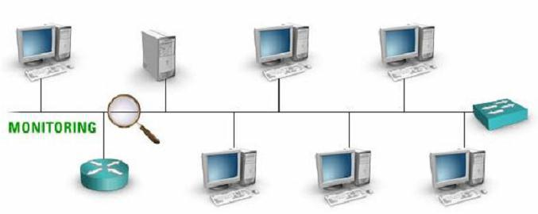

Hình 2.5: Quản lý và phát hiện tấn công trong mạng

2.3.4.2.2 Ngăn chặn tấn công

Ngăn chặn tấn công là cơ chế bảo mật bao gồm phƣơng pháp ngăn chặn hay phòng thủ trƣớc một kiểu tấn công xác định khi nó xảy ra trên đối tƣợng cần bảo vệ. Một yếu tố quan trọng của cơ chế này là điều khiển truy nhập, cơ chế đƣợc thực hiện trên nhiều cấp độ khác nhau nhƣ hệ điều hành, mạng hay lớp ứng dụng. Điều khiển truy nhập giới hạn và điều chỉnh quyền truy nhập tới những tài nguyên quan trọng. Nếu kẻ tấn công không có quyền sử dụng đối tƣợng thì sẽ bị từ chối truy nhập tới tài nguyên đó. Do truy nhập là điều kiện tiên quyết cho tấn công, việc can thiệp đó cũng ngăn chặn đƣợc tấn công.
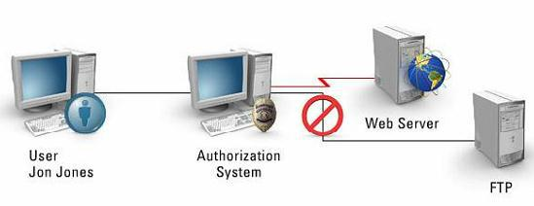

22
Hình 2.6: Tăng cường chính sách bảo mật hệ thống với điều khiển truy nhập

Dạng điều khiển truy nhập thông dụng nhất đƣợc sử dụng trong hệ thống máy tính đa ngƣời sử dụng là sử dụng Access List Control cho tài nguyên dựa trên các ngƣời sử dụng và nhóm ngƣời sử dụng. Việc nhận dạng ngƣời dùng đƣợc thực hiện bằng tiến trình xác thực mà thƣờng yêu cầu tài khoản và mật mã. Tiến trình đăng nhập thực hiện việc so sánh mật mã (hay hash của mật mã) tƣơng ứng với tài khoản. Nếu chúng khớp nhau, hệ thống sẽ cho phép đăng nhập với quyền tƣơng ứng với ngƣời dùng và nhóm ngƣời dùng đó trong hệ thống. Khi có yêu cầu tài nguyên, hệ thống sẽ tìm kiếm ngƣời dùng và nhóm ngƣời dùng trong ACL và cho phép hay từ chối truy nhập.

Firewall là một hệ thống điều khiển truy nhập ở lớp mạng. Nhƣ đã nói ở trên, Firewall ngăn chặn tấn công từ bên ngoài bằng cách từ chối cố gắng kết nối từ những nhóm bên ngoài không đƣợc xác thực. Thêm nữa, nó còn có thể đƣợc sử dụng để ngăn chặn ngƣời dùng bên trong Firewall sử dụng một số dịch vụ không an toàn ở bên ngoài.

2.3.4.2.3 Phòng tránh tấn công

Đây là cơ chế bảo mật cho phép kẻ tấn công xâm nhập vào một số vùng tài nguyên xác định mà thông tin ở đó đã đƣợc sửa đổi để nó không thể sử dụng đƣợc đối với kẻ tấn công. Thông tin đƣợc xử lý từ phía ngƣời gửi trƣớc khi truyền trên các kênh truyền thông và đƣợc ngƣời nhận xử lý sau đó. Trong khi thông tin đƣợc truyền trên kênh truyền thông, kẻ tấn công không thể sử dụng đƣợc nó. Tất nhiên là kẻ tấn công vẫn có thể làm gián đoạn việc truyền thông và ảnh hƣởng đến tính sẵn sàng của thông tin.

23
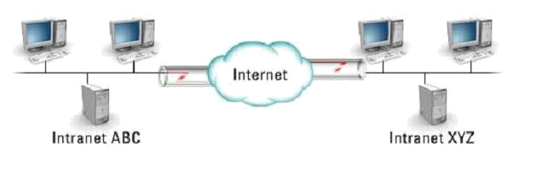

Hình 2.7: Bảo mật truyền thông với cơ chế Tunneling

Giải pháp thông dụng nhất cho cơ chế này là mã hóa thông tin. Thông tin đƣợc mã hóa trƣớc khi truyền và đƣợc ngƣời nhận giải mã trở lại trạng thái ban đầu để sử dụng; trong quá trình truyền thông, kẻ tấn công không thể sử dụng đƣợc thông tin đã mã hóa. Hiện nay có hai mô hình mã hóa cơ bản là mã hóa khóa mật hay khóa đối xứng (Secret key Cryptography) và mã hóa khóa công khai (Public key Cryptography). Mã hóa khóa công khai sử dụng khóa có độ dài lớn, thuật toán phức tạp, có độ an toàn cao hơn nhƣng thời gian mã hóa và giải mã chậm, thƣờng sử dụng trong việc truyền khóa mật giữa các bên truyền thông.

2.3.4.2.4 Phản ứng

Hầu hết các công cụ phát hiện xâm nhập trái phép là thụ động, khi phát hiện đƣợc cuộc tấn công tạo ra cảnh báo nhƣng không thực hiện biện pháp đối phó. Đòi hỏi ngƣời quản trị trực tiếp kiểm tra cảnh báo và thực hiện hành động phù hợp. Điều này có thể gây chậm trễ trong việc xử lý với các cuộc tấn công.

Có một số IDS có khả năng thực hiện hành động nhƣ thay đổi trạng thái bảo mật để phản ứng lại với những cuộc tấn công. Các IDS này có thể thay đổi quyền của file, đặt thêm luật của tƣờng lửa, ngừng tiến trình hay ngắt kết nối. Những hệ nhƣ vậy có hiệu quả rất lớn, nhƣng cũng có thể bị kẻ tấn công lợi dụng để tự gây hại cho hệ, hay gây từ chối dịch vụ.

2.3.5 Hạn chế của hệ thống

IDS thƣờng xuyên đƣa ra báo động giả (False Positives), là gánh nặng cho quản trị an ninh hệ thống bởi nó cần đƣợc theo dõi liên tục (24 giờ trong suốt cả

24
365 ngày của năm). Kèm theo các cảnh báo tấn công là một quy trình xử lý an ninh rất vất vả. Không có khả năng theo dõi các luồng dữ liệu đƣợc truyền với tốc độ lớn hơn 600 Megabit trên giây.

Theo những khách hàng đang sử dụng IDS, quản trị và vận hành hệ thống IDS rất khó khăn, tốn kém và không đem lại hiệu quả tƣơng xứng so với đầu tƣ. Sau khi phát biểu này đƣợc đƣa ra, một số ý kiến phản đối cho rằng, việc hệ thống IDS không đem lại hiệu quả nhƣ mong muốn là do các vấn đề còn tồn tại trong việc quản lý và vận hành chứ không phải do bản chất công nghệ kiểm soát và phân tích gói tin của IDS. Cụ thể, để cho một hệ thống IDS hoạt động hiệu quả, vai trò của các công cụ, con ngƣời quản trị là rất quan trọng, cần phải đáp ứng đƣợc các tiêu chí sau:

- Thu thập và đánh giá tƣơng quan tất cả các sự kiện an ninh đƣợc phát hiện bởi các IDS, tƣờng lửa để tránh các báo động giả.

- Các thành phần quản trị phải tự động hoạt động và phân tích.

- Kết hợp với các biện pháp ngăn chặn tự động

25
2.4 Hệ thống Snort

2.4.1 Giới thiệu về Snort
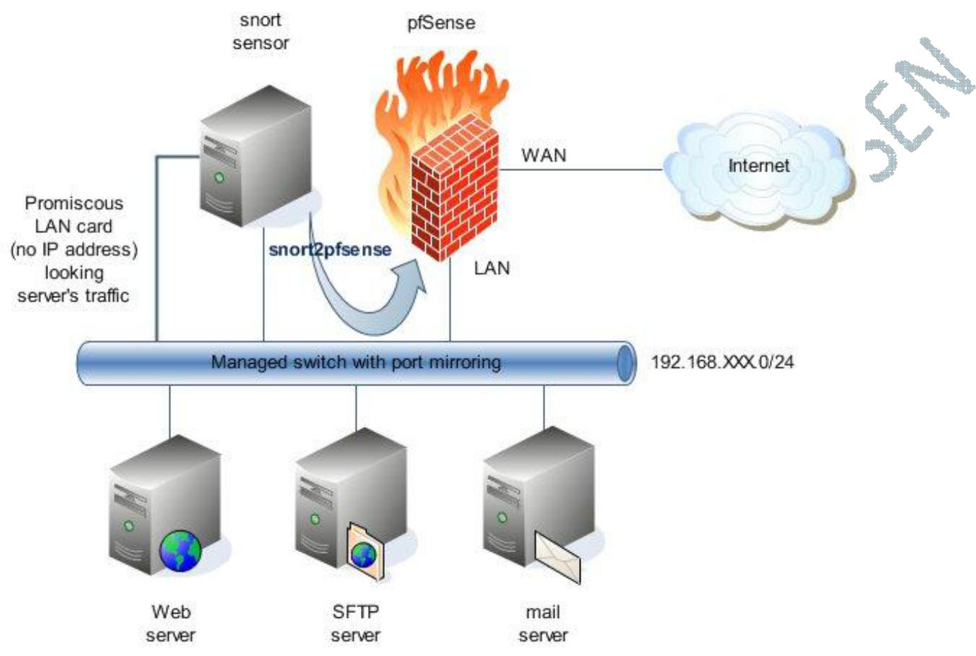

Hình 2.8 Mô hình Snort

Snort đƣợc phát triển năm 1998 bởi Sourcefire và CTO Martin Roesch, là 1 phần mềm miễn phí mã nguồn mở có khả năng phát hiện và phòng chống xâm nhập trái phép vào hệ thống mạng có khả năng phân tích thời gian thực lƣu lƣợng mạng, và ghi log gói tin trên nền mạng IP. Ban đầu đƣợc gọi công nghệ phát hiện và phòng chống xâm nhập hạng nhẹ, Snort đã dần phát triển và trở thành tiêu chuẩn trong việc phát hiện và phòng chống xâm nhập. Với hơn 3,7 triệu lƣợt tải về và hơn 250 ngàn ngƣời dùng đăng ký, Snort trở thành công nghệ phát hiện và phòng chống xâm nhập đƣợc sử dụng rộng rãi nhất hiện nay.

Snort thực hiện việc tìm kiếm và phân tích nội dung các giao thức của các traffic lƣu thông trên mạng, từ đó có thể phát hiện ra các kiểu thăm dò và tấn công nhƣ buffer overflow, stealth ports scanning,….Các thông tin thu thập sẽ đƣợc ghi (log) lại và cảnh báo đến console của ngƣời quản trị

26
trong thời gian thực.

Snort có thể thực hiện phân tích giao thức và tìm kiếm nội dung, từ đó có thể phát hiện rất nhiều kiểu thăm dò và tấn công nhƣ buffer-overflow, stealth ports scanning,vv... Để có thể làm đƣợc điều này, Snort dùng 1 loại ngôn ngữ mô tả các quy tắc giao thông mạng mà nó sẽ thu thập hoặc bỏ qua, cũng nhƣ sử dụng cơ chế phát hiện xâm nhập theo kiến trúc modular plug-ins. Nó cũng có khả năng cảnh báo tức thời, kết hợp với các cơ chế cảnh báo syslog, tập tin ngƣời dùng chỉ định, Unix socket hoặc Winpopup message.

Snort có thể sử dụng với một số cơ chế:

- Sniffer mode: là chế độ cho phép bạn có thể theo dõi và đọc các luồng dữ liệu ra vào hệ thống mạng đƣợc hiển thị trên màn hình điều khiển.

- Packet Logger mode: cho phép ghi các logs dữ liệu vào đĩa lƣu trữ.

- Network Intrusion Detection System (NIDS) mode: là cơ chế đƣợc cấu hình phức tạp nhất, cho phép Snort phân tích các luồng dữ liệu, trong đó kiểm soát cho (hay không) cho phép các dữ liệu ra vào hệ thống mạng dựa vào các bộ qui tắc đƣợc định nghĩa bởi ngƣời quản trị, đồng thời thực hiện một vài hành động dựa vào những gì mà Snort nhìn thấy.

- Inline mode: các gói tin thu từ iptables thay vì libpcap, sau đó iptables thực hiện hành động hủy hay cho phép các gói tin đi qua dựa trên những qui tắc đƣợc qui định và sử dụng bởi Snort.

2.4.2 File cấu hình

Snort sử dụng một file cấu hình cho mỗi lần chạy. Thƣờng tên file cấu hình của nó có tên snort.conf. File cấu hình điều khiển mọi thứ về việc Snort sẽ giám sát cái gì, chúng tự bảo vệ nhƣ thế nào, các luật gì chúng sử dụng để tìm thấy lƣu lƣợng nguy hiểm, và thậm chí là cách chúng giám sát các lƣu lƣợng nguy hiểm tiềm tàng mà không đƣợc định nghĩa bằng các dấu hiệu nhƣ thế nào.

27
File này đƣợc tổ chức thành nhiều phần (và chứa nhiều các lời chú thích và hƣớng dẫn về một vài tùy chọn có thể đối với các mục cấu hình khác nhau):

- Cấu hình các biến giá trị

- Cấu hình load các thƣ viện động (dynamic loaded libraries)

- Cấu hình bộ tiền xử lý

- Cấu hình xuất thông tin

- Cấu hình runtime

2.4.3 Cấu hình thiết lập tùy chỉnh rule

2.4.3.1 Cấu hình các biến giá trị

Phần đầu của file dành cho việc ghi lại một vài thông tin cấu hình. Hầu hết các biến đƣợc sử dụng bởi các luật Snort để xác định chức năng của một vài hiển thị và vị trí của các phần khác.. Các biến tìm kiếm cả địa chỉ IP và cổng TCP mà một dịch vụ đang lắng nghe. Theo mặc định, các biến đƣợc khai báo với giá trị bất kì (đúng với bất kì địa chỉ IP) Nhƣng khi đƣợc sử dụng, có thể tạo ra một số lƣợng lớn các cảnh báo nhầm.

HOME_NET : Sử dụng để xác định địa chỉ IP của hệ thống bạn đang bảo vệ.

- Để xác định một địa chỉ đơn, chỉ cần đánh vào địa chỉ IP đó :

var HOME_NET 192.168.1.X (X là địa chỉ máy sử dụng)

- Để xác định nhiều địa chỉ, các nhóm địa chỉ nằm trong dấu ngoặc vuông và các địa chỉ cách nhau bởi dấu phẩy (không có khoảng trắng):

var HOME_NET [10.0.0.1,192.168.0.2,172.16.0.3]

- Xác định một không gian địa chỉ bằng cách xác định số các bit trong subnet mask: var HOME_NET 192.168.0.0/24

- Kết hợp các kiểu ghi địa chỉ nhƣ sau :

28
var HOME_NET [10.0.0.0,192.168.0.0/24]

Một vài biến cần gán cho số cổng. Ta có thể gán 1 cổng đơn, 1 dãy các cổng liên tục hoặc là phủ định của 1 cổng (!)

Ví dụ: var ORACLE_PORTS 1521

var ORACLE_PORTS 8000:8080 (các cổng từ 8000 đến 8080)

var ORACLE_PORTS :8080 (các cổng lớn hơn 8080)
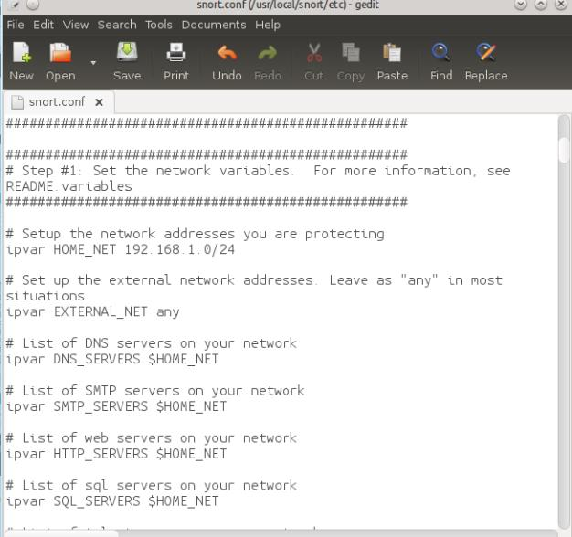

-

Có nhiều luật đƣợc thiết kế để giám sát các dịch vụ cụ thể. Việc đặt địa chỉ cho các server làm giảm số lƣợng các cảnh báo nhầm mà Snort tạo ra. Thình thoảng, server bạn liệt kê không có trên mạng. Ví dụ, bạn có thể không có các server DNS bên mạng trong. Các biến đƣợc sử dụng để định nghĩa các server chạy các dịch vụ mà có các luật xác định là :

29
DNS_SERVERS

SMTP_SERVERS

HTTP_SERVERS

SQL_SERVERS

TELNET_SERVERS

SNMP_SERVERS

AIM_SERVERS : Đƣợc sử dụng bởi các luật để giám sát lƣu lƣợng peer-to-peer và instant messenger. Nó đƣợc cấu hình với các danh sách địa chỉ server AOL Instant Messenger. Danh sách này thay đổi theo thời gian.

RULE_PATH : Biến này cần đƣợc thiết lập đúng, nếu không, Snort sẽ không hoạt động.Nó chỉ đến vị trí các luật trong file hệ thống. Nếu các luật đƣợc đặt trong c:/snort/rules thì ta phải thiết lập biến nhƣ sau :

var RULE_PATH /usr/local/snort/rules
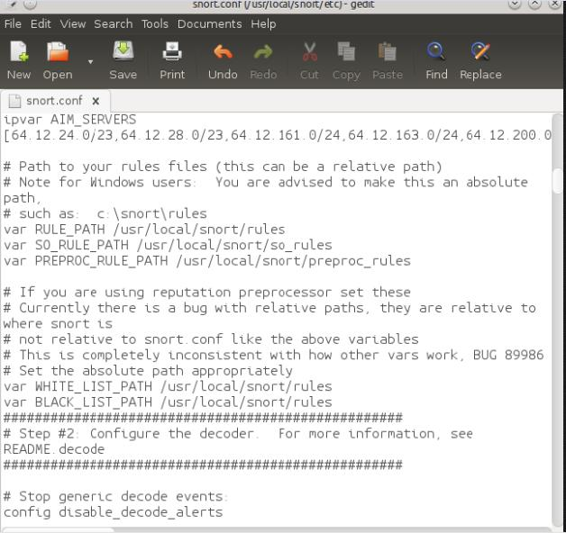

-

30
2.4.3.2 Cấu hình bộ tiền xử lý (Prepropcessors):

Các bộ tiền xử lí phục vụ một số ít mục đích. Chúng chuẩn hóa lƣu lƣợng cho nhiều loại dịch vụ, đảm bảo rằng dữ liệu trong các gói tin mà Snort giám sát sẽ có 1 định dạng mà các dấu hiệu sẽ đƣợc nhận ra. Một chức năng khác của bộ tiền xử lí là tự bảo vệ. Nhiều loại tấn công đƣợc thiết kế để gây nhầm lẫn hoặc làm tràn ngập bộ cảm biến NIDS, vì vậy mà kẻ tấn công có thể thực hiện tấn công mà không bị phát hiện. Tiền xử lí frag2 và stream4 chủ yếu là các cơ chế phòng thủ. Lợi ích cuối cùng của bộ tiền xử lí là chúng mở rộng khả năng của Snort để phát hiện các điều bất thƣờng mà có thể là dấu hiệu xâm nhập.

Bộ giải mã Snort giám sát cấu trúc gói tin để đảm bảo chúng đƣợc xây dựng theo qui định. Nếu một gói tin có kích thƣớc lạ, một tập hợp tùy chọn lạ, hoặc các thiết lập không phổ biến, Snort sẽ tạo ra một cảnh báo. Nếu bạn không quan tâm đến các cảnh báo này hoặc là số lƣợng các cảnh báo nhầm quá lớn, bạn có thể tắt việc tạo ra cảnh báo của bộ giải mã. Theo mặc định, tất cả các cảnh báo đều đƣợc bật. Để tắt một kiểu cảnh báo cụ thể, xóa kí tự “#” ở đầu dòng. Các tùy chọn cấu hình bộ giải mã là:

- config disable_decode_alerts

- config disable_tcpopt_experimental_alerts

- config disable_tcpopt_obsolete_alerts

- config disable_tcpopt_ttcp_alerts

- config disable_tcpopt_alerts

- config disable_ipopt_alerts

Lưu ý : bạn cũng có thể thêm nhiều tùy chọn dòng lệnh Snort vào phần này của file snort.conf.

Tùy chọn mô tả config order: [pass, alert, log, activation, or dynamic] Thay đổi thứ tự các luật đƣợc đánh giá.

31
Tên | Mô tả | Câu lệnh
Config alertfile: alert | Thiết lập cảnh báo output
Config decode_arp | Bật giải mã arp | snort –a
Config dump_chars_only | Bật dump kí tự | snort –C
Config dump_payload | Dump thông tin lớp ứng dụng | snort –d
Config decode_data_link | Giải mã header lớp 2 | snort –e
Config bpf_file: filter.bpf | Xác định bộ lọc BPF | snort –F
Config set_gid: 30 | Thay đổi GID | snort –g
Config daemon | Chạy snort trong chế độ | snort –D
 | daemon
Config interface: <interface | Thiết lập giao diện mạng | snort –i
name>
Config | Gán tên cho cảnh báo | snort –I
alert_with_interface_name
Config logdir: /snort/log | Thiết lập thƣ mục log cho | snort –l
 | snort
Config umask: <umask> | Thiết lập umask khi đang chạy | snort –m
 | 32

Config pkt_count: N | Thoát ra sau N gói tin |  |  |  | snort –n
Config nolog | Tắt việc ghi log (vẫn còn |  |  |  | snort –N
 | alert)
Config obfuscate | Làm khó hiểu các địa chỉ IP |  |  |  | Snort –O
Config no_promisc | Tắt chế độ promiscuous |  |  |  | Snort –p
Config quiet | Tắt các đầu đề và trạng thái |  |  |  | Snort –q
 | bản báo cáo
Config chroot: /home/snort | Chroot đến thƣ mục xác định |  |  |  | Snort –t
 | Các kiểu gói tin đƣợc tính
 | checksum. Các giá trị là:
Config set_uid: <id> | Thiết lập UID |  |  |  | Snort –u
Config utc | Sử dụng | UTC | thay vì | thời | Snort –U
 | gian cục bộ cho timestamp
Config verbose | Sử dụng ghi log cho stdout |  |  |  | Snort –x
Config | Bỏ raw packet bắt đầu từ lớp |  |  |  | Snort –X
dump_payload_verbose | liên kết
Config show_year | Hiển | thị | năm | trong | Snort –y
 | timestammp
2.4.3.4 Cấu hình xuất kết quả
 | 33

Một trong những sức mạnh thật sự của Snort là các tùy chọn để xuất các cảnh báo và thông tin phát hiện xâm nhập. Nhiều nhà quản trị Snort sử dụng các ứng dụng của công ty thứ ba để giám sát và nghiên cứu thông tin tạo ra bởi Snort. Để làm đƣợc việc đó, Snort phải xuất dữ liệu theo một định dạng cụ thể. Output plug-ins thực hiện nhiệm vụ này. Lƣu ý rằng việc sử dụng một vài plug-in này đòi hỏi nhà quản trị phải thực hiện một vài bƣớc khi Snort đƣợc biên dịch. Ví dụ, để cho phép Snort xuất dữ liệu ra một cơ sở dữ liệu MySQL, MySQL client cần đƣợc cài đặt trên hệ thống Snort. Một vài tùy chọn chỉ sử dụng đƣợc trên các platform cụ thể. Ví dụ, chỉ hệ thống Window có thể log trực tiếp vào Microsoft SQL Server với plug-in mysql (hệ thống Unix phải dùng ODBC với plug-in odbc). Nhiều plug-in output có thể đƣợc bật, cho phép nhiều công cụ đƣợc triển khai bởi nhà quản trị.

Alert_syslog: Các hệ thống Unix sử dụng syslog để tập hợp các thông điệp đƣợc tạo ra bởi một hoặc nhiều hệ thống. Có một số cách khác nhau để Snort tạo ra thông tin có thể đƣợc trình bày trong syslog. Bạn có thể xác định khả năng đƣợc sử dụng bởi Snort và cũng xác định mức độ ƣu tiên đƣợc gán cho các mục đƣợc tạo ra bởi Snort.

Định dạng của plug-in này là: Output alert_syslog: <facility> <Priority>

Tùy chọn facility xác định một trong các chuẩn syslog :

LOG_AUTH:

LOG_AUTH

LOG_AUTHPRIV

LOG_DAEMON

LOG_LOCAL0

…

…

LOG_LOCAL7

LOG_USER

Tùy chọn priority cũng xác định một trong các ƣu tiên chuẩn của syslog :

34
LOG_ALERT:

LOG_EMERG

LOG_ALERT

LOG_CRIT

LOG_WARNING

LOG_INFO

LOG_DEBUG

Log_tcpdump: Output plug in này ghi log gói tin theo định dạng tcpdump. Có nhiều ứng dụng có thể đọc định dạng này. Tùy chọn duy nhất cho output plug in này là tên file trong thông tin đƣợc ghi. Đây là một cấu hình mẫu cho log_tcpdump plug-in:

output log_tcpdump: c:\snort\log\tcpdump.log

Databases: Plug-in cơ sở dữ liệu cho phép bạn viết nhiều cơ sở dữ liệu liên quan với nhau trên cùng một hệ thống đang chạy Snort hoặc trên một host khác. Khi ghi log vào một cơ sở dữ liệu, nhiều thông tin đƣợc ghi lại – bao gồm các cảnh báo, liên quan đến host, và gói tin gây ra cảnh báo – làm cho việc phân biệt giữa các cảnh báo thật và giả dễ dàng hơn.

Plug-in output cơ sở dữ liệu có định dạng sau :

output database: <log|alert>, <database type>, <parameter list>, <log\alert>

Chọn log hoặc alert. Log gửi thông tin log đến cơ sở dữ liệu, và alert gửi các cảnh báo. Lƣu ý rằng log bao gồm các thông tin cảnh báo và thông tin gói tin tạo ra cảnh báo. Nếu bạn muốn gửi cả hai đến cơ sở dữ liệu, bạn cần chọn 2 dòng output cơ sở dữ liệu.

- database type>

Đây là nơi bạn xác định kiểu cơ sở dữ liệu mà bạn ghi log. Snort hỗ trợ các dạng sau : mysql, postgresql, oracle, odbc, and mssql.

Khi cấu hình một plug-in output cơ sở dữ liệu cụ thể, thiết lập các thông số sau (không có dấu phẩy giữa các thông số) :

35
Thông số | Mô tả
Host | Địa chỉ IP của server cở sở dữ liệu, nếu giá trị này
 | để trống nó sẽ mặc định là máy cục bộ (local
 | machine)
Port | Cổng lắng nghe, nếu bạn không khai báo các cổng
 | chuẩn sẽ đƣợc sử dụng
Dbname | Kiểu cơ sở dữ liệu để ghi log
<database name>
User | Username mà snort sử dụng khi truy cập vào
 | database update dữ liệu
Password | Pass sử dụng cho user
Sensor_name | Tên bộ cảm biến (không bắt buộc) có thể đƣợc tùy
 | chọn bằng lệnh –I trong khi chạy chƣơng trình
Encoding | Việc mã hóa đƣợc sử dụng để ghi log vào database
 | (hex, base64, ASCII…)
detail | Xác định mức độ chi tiết đƣợc sử dụng khi gửi
 | thông tin đến database.
 | 36

2.4.3.5 Các file kèm theo

Thành phần cuối cùng trong file snort.conf là các mục đính kèm. Câu lệnh include nói cho Snort đính kèm thông tin trong các file đặt trong file hệ thống Snort. Những file này bao gồm thông tin cấu hình và các file chứa luật mà Snort sử dụng để phát hiện xâm nhập. Đƣờng dẫn mặc định nên đƣợc xác định sớm trong cấu hình. Sử dụng biến $RULE_PATH để chỉ vị trí của chúng, hoặc sử dụng tên đầy đủ để chỉ các file luật bạn muốn sử dụng.

Nhiều file đính kèm có thể đƣợc sử dụng trong một cấu hình. Đây là mẫu cấu hình đính kèm nói cho Snort các file luật nào đƣợc sử dụng :

#include $RULE_PATH/bad-traffic.rules (không sử dụng file luật này)

include $RULE_PATH/exploit.rules

include $RULE_PATH/scan.rules

Nếu bạn đang sử dụng cài đặt phân loại mức độ ƣu tiên hoặc tham chiếu đến bất kì một hệ thống nào, sử dụng các mục sau đây. Đảm bảo rằng các file này tồn tại khi khởi động Snort. Những file này giúp phân loại và ƣu tiên cho các cảnh báo tùy theo mức độ. Bạn có thể chỉnh sửa file classification.config theo ý của mình. Khi file này đƣợc cấu hình theo nhu cầu của bạn, bạn có thể sử dụng console để tìm kiếm các cảnh báo có độ ƣu tiên cao nhất.

File reference.config bao gồm các link đến các trang web với thông tin về tất cả các cảnh báo. Nó rất hữu dụng.

- Include classification & priority settings include \usr\local\snort\etc\classification.config

- Include reference systems

include usr\local\snort\etc\reference.config

37
2.4.4 Tập luật (rules) trong Snort

Cấu trúc rules snort

Hầu hết các hành vi xâm nhập đều có một vài dấu hiệu. Thông tin về các dấu hiệu này đƣợc sử dụng để tạo ra các luật của Snort. Các luật này giúp Snort phát hiện và ngăn chặn cuộc tấn công ngƣời nào đó vào hệ thống cần đƣợc bảo vệ. Các dấu hiệu có thể tồn tại trong header, payload của các gói tin.

Một luật có thể đƣợc sử dụng để tạo ra một thông điệp cảnh báo, ghi lại một thông điệp...,hoặc trong Snort là “pass” gói tin. Hầu hết các luật của Snort đƣợc viết theo từng dòng đơn. Tuy nhiên, ta cũng có thể mở rộng các luật thành nhiều dòng bằng cách sử dụng kí tự gạch chéo ngƣợc tại cuối dòng. Các luật đƣợc sử thƣờng đƣợc khai báo trong file snort.conf

Tất cả các luật Snort đều có hai phần chính : header và option

- Phần header

Phần header chứa các thông tin về hành động mà luật sẽ thực hiện. Nó cũng chứa các tiêu chuẩn về việc so sánh một luật trên một gói tin. Phần option thƣờng chứa một thông điệp cảnh báo và thông tin về phần nào của gói tin đƣợc sử dụng để tạo ra cảnh báo. Một luật có thể phát hiện một hoặc nhiều kiểu xâm nhập.

Phần header của 1 rules snort gồm các phần :

Action : xác định kiểu hành động đƣợc thực hiện khi một tiêu chuẩn đƣợc so trùng và một luật giống với gói tin dữ liệu. Hành động điển hình là việc tạo ra các cảnh báo hoặc ghi lại các thông điệp log

Protocol : đƣợc sử dụng để áp dụng luật trên gói tin cho một giao thức cụ thể. Phần protocol đƣợc sử dụng để áp dụng luật trên các gói tin chỉ đối với một giao thức cụ thể. Đây là tiêu chuẩn đầu tiên đƣợc đề cập trong luật. Một vài giao thức đƣợc sử dụng nhƣ là IP, ICMP, UDP...

38
Address : xác định đại chỉ nguồn và địa chỉ đích. Địa chỉ có thể là của một host, nhiều host hoặc là địa chỉ mạng. Lƣu ý rằng trong một luật sẽ có 2 địa chỉ : địa chỉ nguồn và địa chỉ đích.

Port : đƣợc áp dụng trong trƣờng hợp TCP hay UDP, xác định cổng nguồn và đích của một gói tin mà luật đƣợc áp dụng. Trong trƣờng hợp giao thức lớp mạng là IP và ICMP, số port là không có ý nghĩa.

Direction : của luật xác định địa chỉ và cổng nào đƣợc sử dụng nhƣ là nguồn hay là đích.

Ví dụ, xét một luật sau đây. Luật này sẽ tạo ra một thông điệp cảnh báo bất cứ khi nào nó phát hiện một gói tin ping ICMP (ICMP ECHO REQUEST) với TTL là 100, nhƣ sau :

alert icmp any any -> any any (msg: "Ping with TTL=100"; ttl: 100,sid:1000)

Phần trƣớc dấu ngoặc đơn là header của luật, phần trong dấu ngoặc đơn là phần option. Phần header chứa các thông tin nhƣ sau:

Rule action (Phần thực thi của luật): trong luật này, kiểu thực thi của luật là “alert”, nghĩa là một cảnh báo sẽ đƣợc tạo ra khi trùng với một dấu hiệu xn. Nhớ rằng gói tin sẽ đƣợc ghi log một cách mặc định khi cảnh báo đƣợc tạo ra. Phụ thuộc vào phần action, phần option của luật có thể chứa các tiêu chuẩn thêm vào trong luật.

Protocol (Giao thức) : trong luật này, giao thức là ICMP, nghĩa là luật này chỉ đƣợc áp dụng trên các gói tin ICMP. Trong bộ phận phát hiện của Snort, nếu giao thức của một gói tin không phải là ICMP, phần còn lại của gói tin sẽ không đƣợc quan tâm để tiết kiệm thời gian CPU. Phần protocol đóng một vai trò qian trọng khi bạn muốn áp dụng luật Snort chỉ trên những gói tin với những kiểu cụ thể.

Địa chỉ nguồn và cổng nguồn : trong ví dụ này, cả hai phần này đều là “any”, nghĩa là luật đƣợc áp dụng cho tất cả các gói tin đến từ một nguồn bất kì. Dĩ nhiên số cổng không liên quan gì đến gói tin ICMP. Số cổng chỉ liên quan khi giao thức đƣợc sử dụng là TCP hoặc UDP.

39
Direction : Trong trƣờng hợp này direction đƣợc thiết lập là từ trái qua phải sử dụng kí hiệu ->. Điều này chỉ ra rằng số địa chỉ và cổng ở phía bên trái là nguồn và ở phía bên phải là của đích. Nó cũng có nghĩa là luật này sẽ đƣợc áp dụng trên các gói tin di chuyển từ nguồn tới đích. Có thể sử dụng kí hiệu <- để đảo lại

- nghĩa của nguồn và đích. Ký hiệu <> cũng có thể đƣợc sử dụng để áp dụng luật trên cả hai hƣớng.

Địa chỉ đích và cổng đích : trong ví dụ này, cả hai phần này đều là “any”, nghĩa là luật đƣợc áp dụng cho tất cả các gói tin đến từ một đích bất kì. Phần direction trong luật này không đóng một vai trò gì cả vì luật đƣợc áp dụng trên tất cả các gói tin ICMP di chuyển theo bất kì hƣớng nào, vì từ khóa “any” ở cả phần nguồn và đích.

b. Rule Options

Rule option theo sau rule header và đƣợc đóng gói trong dấu ngoặc đơn. Có thể có một hoặc nhiều option,các option đƣợc cách nhau bởi dấu phẩy. Nếu sử dụng nhiều option, những option hình thành phép logic AND. Một action trong rule header chỉ đƣợc thực hiện khi tất cả các option đều đúng. Tất cả các option đƣợc định nghĩa bằng các từ khóa. Một vài option cũng chứa các tham số. Thông thƣờng, một option có thể có 2 phần : từ khóa và đối số. Các đối số đƣợc phân biệt với từ khóa bằng dấu hai chấm.

Ví dụ:

msg: "Detected confidential";

Trong option này thì msg là từ khóa và "Detected confidential" là đối số của từ khóa

Phần tiếp theo là các từ khóa đƣợc sử dụng trong phần option của luật Snort. ack

ack: < number>;

TCP header chứa một trƣờng Acknowledgement Number dài 32 bit. Trƣờng này chỉ ra rằng sequence number kế tiếp của ngƣời gửi đƣợc mong đợi. Trƣờng này chỉ có ý nghĩa khi cờ flag trong trƣờng TCP đƣợc thiết lập.

40
Các luật có thể đƣợc phân loại và xếp thứ tự ƣu tiên vào trong một nhóm. Để có thể hiểu hơn về từ khóa classtype, xem file classification.config trong snort.conf classtype

config classification: name,description,priority

name : tên đƣợc sử dụng cho việc phân loại. Tên đƣợc sử dụng với từ khóa classtype trong luật Snort.

Description : mô tả ngắn về kiểu phân loại

Priority : thứ tự ƣu tiên mặc định cho sự phân loại, có thể đƣợc chỉnh sửa bằng từ khóa priority. Priority càng thấp thì độ ƣu tiên càng cao.

content

content: <straight text>; content: <hex data>;

Một đặc tính quan trọng của Snort là khả năng tìm thấy một mẫu dữ liệu trong một gói tin. Mẫu đó có thể tồn tại dƣới dạng một chuỗi ASCII hoặc là các kí tự thập lục phân. Các hành động xâm nhập khác nhau có các dấu hiệu khác nhau trong payload bởi vậy ta có thể dựa vào chúng để thiết lập rules.

offset

offset: < value>;

Từ khóa offset đƣợc sử dụng kết hợp với từ khóa content. Sử dụng từ khóa này, ta có thể bắt đầu tìm kiếm từ một vị trí xác định so với vị trí bắt đầu của gói tin. Sử dụng một con số nhƣ là đối số của từ khóa này.

depth

depth: < number_of_bytes>;

Từ khóa depth cũng đƣợc sử dụng kết hợp với từ khóa content để xác định giới hạn trên của việc so sánh mẫu. Sử dụng từ khóa này, ta có thể xác định một vị trí so với vị trí bắt đầu(hay nói cách khác là xác định số lƣợng bytes đƣợc phân tích). Dữ liệu sau vị trí này sẽ không đƣợc tìm kiếm để so mẫu. Nếu bạn dùng cả hai từ khóa offset và depth thì bạn có thể xác định một khoảng dữ liệu thực hiện việc so sánh mẫu.

41
nocase

nocase;

Từ khóa nocase đƣợc sử dụng kết hợp với từ khóa content. Nó không có đối số. Mục đích của nó là thực hiện việc tìm kiếm trong trƣờng hợp vô tình.Option content phải đƣợc định nghĩa trƣớc nocase

content-list

content_list: < filename>;

Từ khóa content-list đƣợc sử dụng với tên của một file nhƣ là đối số của từ khóa này. File này sẽ chứa một danh sách các chuỗi sẽ đƣợc tìm kiếm trong một gói tin. Mỗi chuỗi đƣợc đặt trên các dòng khác nhau của file.

dsize

dsize: [<|>] < number>;

Từ khóa dsize đƣợc sử dụng để tìm chiều dài payload(dữ liệu) của gói tin. Có nhiều cách tấn công sử dụng lổ hổng tràn bộ đệm bằng cách gửi các gói tin có kích thƣớc lớn tới server. Sử dụng từ khóa này, Snort có thể tìm thấy các gói tin có chiều dài dữ liệu lớn hoặc nhỏ hơn một số xác định.

flags

flags: < flags>;

Từ khóa flags đƣợc sử dụng để tìm ra bit flag nào đƣợc thiết lập trong header TCP của gói tin. Mỗi flag có thể đƣợc sử dụng nhƣ một đối số của từ khóa flags trong luật Snort.

fragbits

fragbits: < flag_settings>;

Sử dụng từ khóa này, bạn có thể tìm ra những bit RB (Reserved Bit), DF(Don't Fragment Bit), MF(More Fragments Bit) trong header IP có đƣợc bật lên hay không.

icmp_id

icmp_id: < number>;

42
Option icmp_id đƣợc sử dụng để phát hiện một ID cụ thể đƣợc sử dụng với một gói tin ICMP.

icmp_seq

icmp_seq: < hex_value>;

Option icmp_seq giống nhƣ từ khóa icmp_id.

itype

itype: < number>;

Header ICMP nằm sau header IP và chứa trƣờng type. Từ khóa itype đƣợc sử dụng để phát hiện các cách tấn công sử dụng trƣờng type trong header ICMP của gói tin.

icode

icode: < number>;

Trong gói tin ICMP, header ICMP đi sau header IP. Nó chứa một trƣờng code. Từ khóa icode đƣợc sử dụng để phát hiện trƣờng code trong header gói tin ICMP.

id

id: < number>;

Từ khóa id đƣợc sử dụng để đối chiếu trƣờng fragment ID của header gói tin IP. Mục đích của nó là phát hiện các cách tấn công sử dụng một số ID cố định. ipopts

ipopts: < ip_option>;

Header IPv4cơ bản dài 20 byte. Bạn có thể thêm các tùy chọn vào header này ở cuối. Chiều dài của phần tùy chọn này có thể lên đến 40 byte. Các tùy chọn đƣợc sử dụng cho các mục đích khác nhau, bao gồm:

- Record Route (rr)

- Time Stamps (ts)

- Loose Source Routing (lsrr)

43
• Strict Source Routing (ssrr)

ip_proto

ip_proto: [!] < name or number>;

Từ khóa ip_proto sử dụng plug-in IP Proto để xác định số giao thức trong header IP. Từ khóa này cần một con số giao thức là đối số. Bạn cũng có thể sử dụng tên giao thức nếu nó có thể phân giải bằng file /etc/protocols.

logto

logto: < file_name>;

Từ khóa logto đƣợc sử dụng để ghi log các gói tin vào một file đặc biệt.

msg

msg: < sample message>;

Từ khóa msg đƣợc sử dụng để thêm một chuỗi kí tự vào việc ghi log và cảnh báo. Bạn có thể thêm một thông điệp trong hai dấu ngoặc kép sau từ khóa này. priority

priority: < priority integer>;

Từ khóa priority gán độ ƣu tiên cho một luật.

react

react: <react_basic_modifier[, react_additional_modifier...]>;

Từ khóa react đƣợc sử dụng với một luật để kết thúc một phiên, khóa một vài vị trí hoặc dịch vụ. Không phải tất cả các option với từ khóa này hoạt động. Để sử dụng từ khóa react, bạn nên biên dịch Snort với lệnh --enable-flexresp trong script cấu hình.

reference

reference : <id system>,<id>;

Từ khóa reference có thể thêm một sự tham khảo đến thông tin tồn tại trên các hệ thống khác trên mạng. Nó không đóng một vai trò nào trong cơ chế phát hiện. Có nhiều hệ thống để tham khảo nhƣ CVE và Bugtraq. Những hệ thống này giữ

44
các thông tin thêm về các kiểu tấn công đã đƣợc biết. Bằng việc sử dụng từ khóa này, bạn có thể kết nối đến các thông tin thêm trong thông điệp cảnh báo.

resp

Từ khóa resp là một từ khóa cực kì quan trọng. Nó có thể đƣợc sử dụng để đánh bại các hành vi của hacker bằng cách gửi các gói tin trả lời cho một host mà tạo ra một gói tin thỏa luật. Từ khóa này cũng đƣợc biết nhƣ là Flexible Response (FlexResp) và đƣợc dựa trên FlexResp plug-in. Plug-in nên đƣợc biên dịch vào Snort, sử dụng lệnh (--with-flexresp)trong script cấu hình.

Các option cho resp:

res_all :reset both transmitting and receiving connections

rst_rcv reset receiving TCP connections.

rst_send reset transmitting TCP connection

string:icmp_id :reset both transmitting and receiving icmp connections

rev

rev: < revision integer>;

Từ khóa rev đƣợc thêm vào option của luật Snort để chỉ ra số revision của luật. Nếu bạn cập nhật luật, bạn có thể sử dụng từ khóa này để phân biệt giữa các phiên bản. Các module output cũng có thể sử dụng con số này để nhận dạng số revision.

rpc

rpc: < Số ứng dụng, Số thủ tục, Số phiên bản>

Từ khóa rpc đƣợc sử dụng để phát hiện các yêu cầu RPC cơ bản. Từ khóa này chấp nhận 3 số nhƣ là đối số :

sameip

sameip;

Từ khóa sameip đƣợc sử dụng để kiểm tra địa chỉ nguồn và đích có giống nhau hay không. Nó không có đối số.

45
seq

seq: <hex_value>;

Từ khóa seq trong luật Snort có thể đƣợc sử dụng để kiểm tra số thứ tự sequence của gói tin TCP.

flow

Từ khóa flow đƣợc sử dụng để áp dụng một luật lên các gói tin di chuyển theo một hƣớng cụ thể. Bạn có thể sử dụng các option với từ khóa để xác định hƣớng. Các option sau đây có thể đƣợc sử dụng với từ khóa này :

- to_client

- to_server

- from_client

- from_server

session

session: [printable|all];

Từ khóa có thể đƣợc sử dụng để gạt bỏ tất cả dữ liệu text từ một phiên TCP. sid

sid: < snort rules id>;

Sử dụng SID, các công cụ nhƣ ACID có thể biểu diễn luật thật sự tạo ra một cảnh báo cụ thể.

tag

tag: <type>, <count>, <metric>[, direction]

Từ khóa tag là một từ khóa rất quan trọng khác có thể đƣợc sử dụng để ghi log các dữ liệu thêm vào từ ( hoặc đến) một host xâm nhập khi một luật đƣợc kích hoạt. Dữ liệu thêm vào có thể đƣợc phân tích sau này một cách chi tiết hơn. tos

tos: < number>;

46
Từ khóa tos đƣợc sử dụng để phát hiện một giá trị cụ thể trong trƣờng TOS (Type of Service) của header IP.

ttl

ttl: < number>;

Từ khóa ttl đƣợc sử dụng để phát hiện giá trị Time to Live trong header IP của gói tin. Từ khóa này có thể đƣợc sử dụng với tất cả các kiểu giao thức đƣợc xây dựng trên IP nhƣ ICMP, UCP và TCP. Sử dụng từ khóa ttl, bạn có thể tìm ra nếu có một ngƣời cố gắng traceroute mạng của bạn. Vấn đề duy nhất là từ khóa cần một giá trị TTL chính xác.

uricontent

uricontent: [!] "content string";

Từ khóa uricontent giống với từ khóa content ngoại trừ việc nó đƣợc sử dụng để tìm một chuỗi chỉ trong phần URI của gói tin.

47
CHƢƠNG 3 TRIỂN KHAI

3.1. Các bƣớc cài đặt

a) Bước 1:

Trƣớc khi cài snort trên Ubutu , ta phải cài một số phần mềm mà

Ubuntu cần cung cấp để hỗ trợ hoạt động của snort:

Cập nhập các cấu hình hệ thống

apt-get update

apt-get upgrade

Cài đặt MySQL

apt-get install

mysql-server
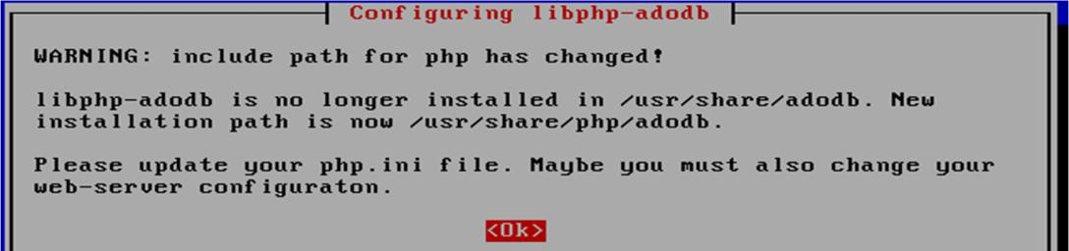

Nhấn ok
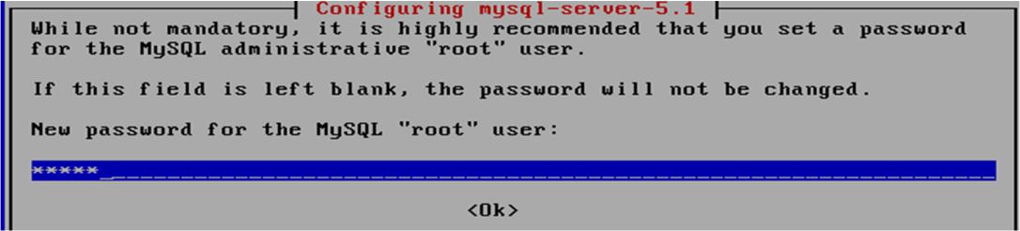

Ta nhập và xác nhận password MySQL của root. Cài đặt các gói hỗ trợ trên mạng

apt-get install apache2

apt-get install php5

apt-get install php5-mysql apt-get install php5-gd apt-get install libpcap0.8-dev apt-get install g++

apt-get install bison

apt-get install flex

48

apt-get install libmysqlclient16-dev apt-get install libpcap-ruby

apt-get install php-pear pear install --force Image_Color

pear install --force Image_Canvas pear install --force Image_Graph

Sau khi cài đặt thành công các phần mềm trên , ta tải thêm các phần mềm khác từ các website khác :

barnyard2-1.9: http://www.securixlive.com/download/barnyard2/barnyard2-1.9.tar.gz

base-1.4.5: http://nchc.dl.sourceforge.net/project/secureideas/BASE/base-1.4.5/base-1.4.5.tar.gz

libpcap-1.0.0: http://www.tcpdump.org/release/libpcap-1.0.0.tar.gz

libdnet-1.11:http://nchc.dl.sourceforge.net/project/libdnet/libdnet/libdnet-1.11/libdnet-1.11.tar.gz

pcre-8.12: http://nchc.dl.sourceforge.net/project/pcre/pcre/8.12/pcre-

8.12.tar.gz snortreport-1.3.1:

http://www.symmetrixtech.com/ids/snortreport-1.3.1.tar.gz snort-

2.9.0.5: http://www.snort.org/dl/snort-current/snort-2.9.0.5.tar.gz

daq-0.5 : http://www.snort.org/dl/snort-current/daq-0.5.tar.gz snort-rules ta phải đăng ký một tài khoản của trang chủ snort :

http://hem.bredband.net/jpgraph/jpgraph-1.27.1.tar.gz

- Bước 2: Tiến hành cài đặt

Ta di chuyển đến vùng chứa source mà bƣớc 1 đã tải về

- Cài đặt Libpcap

# tar zxvf libpcap-1.0.0.tar.gz

49

#

#
cd libpcap-1.0.0

./configure && make && make install

#

#

#

• Cài đặt PCRE

tar zxvf pcre-8.12.tar.gz

cd pcre-8.12

./configure && make && make install

#

#

#

#

• Cài đặt Libdnet

tar -zxvf libdnet-1.11.tar.gz

cd libdnet-1.11

./configure && make && make install

Ln -s /usr/local/lib/libdnet.1.0.1 /usr/lib/libdnet

#

#

#

#

• Cài đặt Daq

tar -zxvf daq-0.5.tar.gz

cd daq-0.5

./configure && make && make install

ldconfig

#

#

#

• Cài đặt Snort

tar -xvf snort-2.9.0.5.tar.gz

cd snort-2.9.0.5

./configure --prefix=/usr/local/snort/etc /snort/

--enable-gre

--enable-ipv6

50

--enable-mpls |  | --enable-targetbased --enable-decoder-preprocessor-rules\
--enable-ppm |  | --enable-perfprofiling --enable-zlib --enable-active-response\
--enable-normalizer |  |  | --enable-reload | --enable-react
 | --enable-flexresp3\
--with-mysql | -- | enable-dynamicplugin --enable-build-dynamic-examples
# | make && make install
# | mkdir /var/log/snort
# | useradd snort
# | chown snort:snort /var/log/snort
• | Cài đặt snort rules
# | tar -zxvf snortrules-snapshot-2904.tar.gz -C /usr/local /snort
# | mkdir /usr/local /snort/lib/snort_dynamicrules
# | cp

/etc/NCKH2013/snort/so_rules/precompiled/Ubuntu-10-4/i386/2.9.0.4/*\ /usr/local/snort/lib/snort_dynamicrules

•

Cài đặt barnyard2

#

tar -zxvf barnyard2-1.9.tar.gz

#

#

#

#

cd barnyard2-1.9

./configure --with-mysql

make && make install

cp etc/barnyard2.conf /etc/NCKH2013/snort/etc

51

#

#

#

#
mkdir /var/log/barnyard2

chmod 666 /var/log/barnyard2

touch /var/log/snort/barnyard2.waldo

chown snort.snort /var/log/snort/barnyard2.waldo

#

• Cấu hình barnyard2

vim //usr/local /snort/ect/barnyard2.conf

c) Bước 4: Cài đặt và cấu hình công cụ hỗ trợ xuất alert trên web

3.2 Cấu hình snort report

# mkdir /var/www/jpgraph

# tar -zxvf /home/quanthitrong/jpgraph-1.27.1.tar.gz

# cp -r /home/quanthitrong/jpgraph-1.27.1/src /var/www/jpgraph/

# tar -zxvf /home/quanthitrong/snortreport-1.3.1.tar.gz -C /var/www/

# vim /var/www/snortreport-1.3.1/srconf.php

Tiến hành cài đặt Snortreport để hiển thị thông tin mà hệ thống phát hiện

đƣợc.

Trên máy Monitor:

Trên trình duyệt web ta gõ nhƣ sau:

http://192.168.1.1/snortreport-1.3.3/alerts.php Viết một rule cảnh báo đơn giản

aler tcp any any <> any 23 (msg: “telnet is not allowed by snort”; sid:

1000511;)

52

Xem kết quả trên snortreport
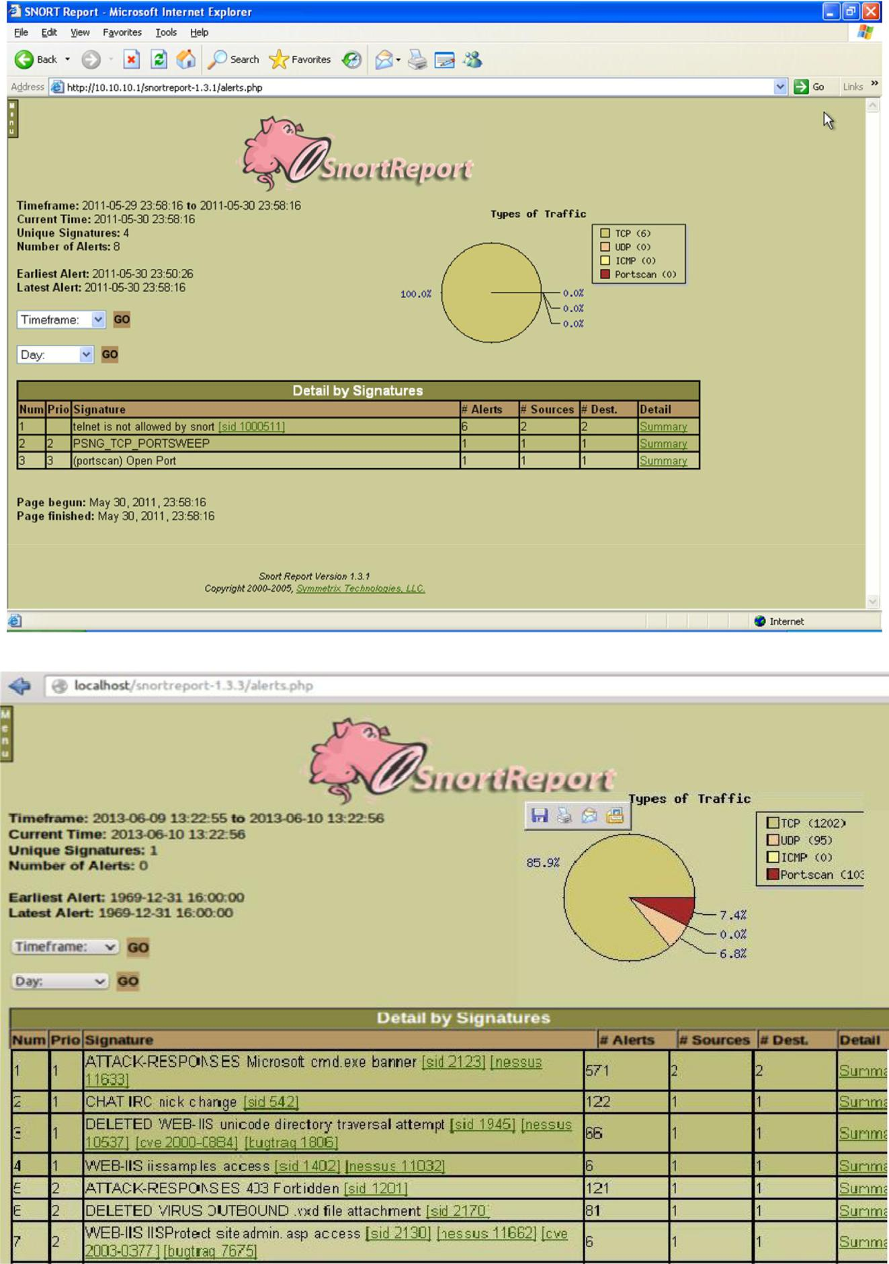

53

CHƢƠNG 4 KẾT LUẬN

4.1 Về mặt lý thuyết

Đề tài đã nêu rõ sự cần thiết của bảo mật, những hạn chế của các phƣơng pháp bảo mật hiện tại, đồng thời nói lên sự cần thiết của hệ thống phát hiện xâm nhập trái phép.

Đề tài đã đề cập tƣơng đối kỹ lƣỡng đến những vấn đề về lý thuyết của IDS, bao gồm kiến trúc chung, phân loại và các mô hình IDS chính. Về vấn đề phƣơng pháp phát hiện xâm nhập trái phép, đề tài này đã nêu hai phƣơng pháp chính là phát hiện dựa trên dấu hiệu, dựa trên những dấu hiệu bất thƣờng và dựa trên việc phân tích trạng thái giao thức, nhƣng không nói đến những giải thuật cho các phƣơng pháp trên. Lý do là vì IDS là một công nghệ đang phát triển và có nhiều hƣớng tiếp cận, nên không có một giải thuật nào đƣợc sử dụng làm chuẩn cho việc phát hiện xâm nhập trái phép, mỗi công cụ đều có những phƣơng pháp riêng.

Với Snort, là phần mềm đƣợc chọn để xây dựng sản phẩm, đề tài đã đề cập đến những đặc trƣng của nó với vai trò là một mô hình IDS. Đề tài cũng nói đến các thành phần cơ bản và cơ chế hoạt động của Snort, giới thiệu về tập luật của Snort và các bƣớc cài đặt một hệ thống IDS hoạt động dựa trên phần mềm.

4.2 Về sản phẩm

Snort là công cụ phát hiện xâm nhập khá phổ biến và đƣợc gọi là light-weight Instrution Detection System, với một số đặc tính sau:

- Hỗ trợ nhiều platform: Linux, OpenBSD, FreeBSD, Solaris, Windows…

Kích thƣớc tƣơng đối nhỏ: phiên bản hiện tại 2.6.1.5 có kích thƣớc 3.55

MBytes.

Có khả năng phát hiện một số lƣợng lớn các kiểu thăm dò, xâm nhập khác nhau nhƣ : buffer overflow, CGI-attack, dò tìm hệ điều hành, ICMP, virus,…

Phát hiện nhanh các xâm nhập theo thời gian thực.

54
- Cung cấp cho nhà quản trị các thông tin cần thiết để xử lý các sự cố khi bị xâm nhập.

- Giúp ngƣời quản trị tự đặt ra các dấu hiệu xâm nhập mới một cách dễ dàng.

Là phần mềm Open Source và không tốn kém chi phí đầu tƣ.

Chƣơng trình sản phẩm đã giải quyết đƣợc những yêu cầu cơ bản của Đề tài: Snort đƣợc xây dựng với mục đích thoả mãn các tính năng cơ bản sau: Có hiệu năng cao, đơn giản và có tính uyển chuyển cao, dễ dàng cập nhập và cài đặt (nguồn mở ), có thể phát triển tiếp trong tƣơng lai.

4.3 Hƣớng nghiên cứu

- Xây dựng hệ thống để ứng dụng trong môi trƣờng điện toán đám mây, một môi trƣờng khá mới ở Việt Nam và trên thế giới.

- Tìm hiểu nhiều hơn nữa về các hình thức tấn công mới của Hacker, nhằm xây dựng các tập luật để phát hiện ra các dấu hiệu tấn công đó

55
TÀI LIỆU THAM KHẢO

- Intrusion Detection Systems (IDS) – WindowsSecurity.com

- “The need for Intrusion Detection System”, “How IDS Addresses common Threats, Attacks & Vulnerabilities”, Everything you need to know about IDS, 1999 AXENT Technologies, Inc.

- Intrusion Detection with Snort - Jack Koziol. Sams Publishing 2003

- Snort, Snort Inline, SnortSam, SnortCenter, Cerebus, B.A.S.E, Oinkmaster official documents

5. | Snort GUIs: A.C.I.D, |  | Snort Center,and Beyond | -
Mike Poor,

56

